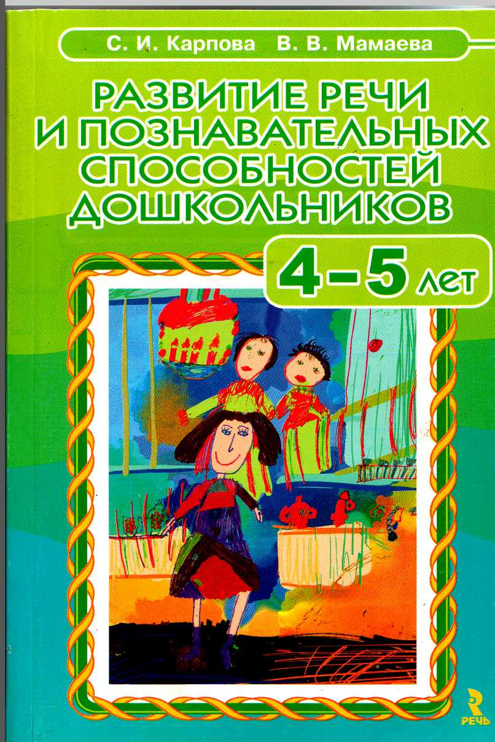

ББК 88.4
К26
К 26 Карпова С. И., Мамаева В. В. Развитие речи и познавательных способностей дошкольников 4-5 лет. — СПб.: Речь; М.: Сфера, 2008.—143 с.
ISBN5-9268-0747-6
Комплексное пособие по развитию речи, восприятия, внимания, памяти, мышления, зрительно-моторной координации. Адресовано детям среднего дошкольного возраста и их заинтересованным родителям. Может быть использовано в работе логопедами, психологами, воспитателями, гувернерами.
© С. И. Карпова, В. В. Мамаева, 2008
© Издательство «Речь», 2008
© П. В. Борозенец, Т. Г. Щеглова и др.,
иллюстрации, 2008
I8ВN 5-9268-0747-6 © И.А, Могутова, обложка, 2008
С благодарностью нашим семьям за поддержку и помощь в создании этой книги.
ОТ АВТОРОВ
Развитие интеллекта ребенка — многогранный и сложноорганизованный процесс. В нем «рука об руку» идут восприятие, внимание, память, мышление, речь, зрительно-моторная координация. И какая из перечисленных составляющих интеллектуального развития является первоочередной и наиболее важной, определить невозможно. Все они идут рядом, опираясь друг на друга в развитии, время от времени уступая первенство друг другу.
Судите сами: что важнее?
Речь. Любая деятельность человека требует не только понимания им слов родного языка, но и употребления их в речи (расширение и активизация словарного запаса); нужно уметь складывать слова-«кирпичики» в предложения согласно законам родного языка: изменять по числам, падежам, родам и т. д. (развитие грамматического стоя речи), нужно уметь спрашивать, отвечать, рассказывать (развитие связной речи).
Восприятие. Является «зеркалом», отражающим действительность в нашем сознании. В основе восприятия лежит активный поиск признаков, необходимых для формирования образа предметов.
Внимание. Невозможно себе представить, что какая-либо задача может быть решена, если человек не умеет сосредотачиваться на работе, распределять внимание между несколькими видами деятельности, переключаться с одного вида деятельности на другой.
Память. Ее можно назвать «шкатулкой», в которой сохраняется наше прошлое для нашего будущего. Любая деятельность человека основана на том, что образ воспринятого сохраняется в памяти хотя бы несколько секунд. Память позволяет сохранять, перерабатывать и воспроизводить полученную нами информацию.
Мышление. «Процессор» нашего сознания. Нет ни одного примера сознательной деятельности человека, в которой не участвовали бы анализ или синтез, классификация или систематизация, сравнение или абстрагирование информации.
Зрительно-моторная координация. Позволяет человеку вы полнить действия с предметами (в том числе рисование или письмо) согласно своему замыслу или поставленной задаче.
Думаем, вы не смогли ответить , на этот вопрос. Просто ответа па него нет!
А если все составляющие интеллекта так важны, то в каком возрасте нужно заниматься их развитием?
По данным современных психологов, физиологов, логопедов педагогов, в возрасте 4-5 лет начинается интенсивное формирование и развитие навыков и умений, способствующих изучению детьми внешней среды, анализу свойств предметов и явлений; а в этом возрасте также особо выражено «чутье ребенка к языку».
Время возникновения и наибольшей выраженности предпосылок для формирования той или иной функции индивидуально для каждого ребенка, хотя и примерно определено возрастными временными рамками. Поэтому, чтобы не упустить наиболее удачный период для начала развивающего обучения (сенситивный период дли развития учебных умений к навыков), целесообразнее начинать его с 4-летнего возраста: это будет полезно и тем детям, у которых проявляются предпосылки для освоения различных развивающих заданий, и тем, темп развития которых индивидуален и отстает от средней возрастной нормы. «Только то обучение в детском возрасте хорошо, которое забегает вперед развития и ведет развитие за собой» (Л. С. Выготский).
Наша книга предлагает «коллекцию» развивающих заданий для дошкольников 4~5 лет. Мы постарались подобрать разнообразный и увлекательный материал для детей, а также систематизировали его для удобства взрослых.
Как заниматься с ребенком?
© Дорогие взрослые, помните, что наши задания носят не оценочный, а обучающий и развивающий характер.
© Главное при работе с пособием — не сумма освоенных ребенком знаний, а развитие у него желания учиться.
© Ребенок будет заниматься успешно, если он хочет заниматься, а не занимается потому, что его заставляют. Ваша задача — превратить ваши требования в желания ребенка.
© Никогда не сравнивайте ребенка с другими детьми, отмечайте только его собственные успехи и достижения.
© Задания в пособии распределены по темам. На освоение материала одной темы отводится одна неделя. © Порядок изучения тем не принципиален, но необходимо придерживаться актуальности предъявляемой темы в конкретный временной отрезок, например, более чем странным было бы изучение темы «Лето» перед 23 февраля.
© Если ребенок легко справляется с заданиями, можно двигаться вперед быстрее, чем мы рекомендуем, но при соблюдении правила, описанного в следующем пункте.
© Следует помнить, что продолжительность одного занятия не должна превышать 15-20 минут. Если ваш ребенок посещает детский сад, то достаточно одного занятия в день. Если ребенок не посещает детский сад, то в день можно провести два таких занятия с обязательным интервалом не менее 15 минут.
© Для каждого занятия следует подбирать задания как в устной форме, так и на рабочих листах.
© Желательно задания на рабочих листах выполнять простым карандашом (кроме тех, где предусмотрена работа с цветом). Это даст вам возможность предложить ребенку повторить задание при неуспешном первичном решении.
© Обратите внимание на коррекционно-развивающую направленность заданий (см. табл. 1): для одного занятия старайтесь подбирать упражнения разных направлений, например, упражнения для развития внимания, связной речи и зрительно-моторной координации.
© Ориентируясь на целевую направленность заданий (см. табл. 1), вы можете подобрать индивидуальный комплекс упражнений для ребенка, учитывая особенности его познавательного и речевого развития, например, выбрать задания для развития памяти или грамматического строя речи.
© В начале занятия для обеспечения положительного настроя лучше предлагать те типы упражнений, которые ребенок уже освоил в ходе работы над предыдущими темами.
© Не забывайте повторять задания из предыдущего материала, если их выполнение вызывало трудности у ребенка.
© В начале каждой лексической темы предлагается тематический словарь. Поинтересуйтесь, как ребенок понимает значение того или иного слова. Объясните ему неправильно понятые им или незнакомые ему слова. По желанию, вы можете расширять или сокращать предложенный объем словаря.
© Оказывая ребенку помощь при работе с пособием, не выполняйте задание за него: лучше задай- е наводящий вопрос, предложите 1-3 варианта ответов, вернитесь к заданию того же типа в предыдущем материале.
© Если ваш ребенок не справляется с заданием — не страшно: отложите выполнение задания до :следующего занятия. Подумайте, почему ребенок не справился с заданием, перечитайте еще раз наши рекомендации.
Использование пособия в коррекционной работе
В настоящее время увеличивается число детей с нарушениями развития речи. При этом чаще всего такой диагноз уже достаточно достоверно ставят детям 4-5-летнего возраста.
Общее недоразвитие речи — это системное нарушение, характеризующиеся нарушениями звукопроизношения, слоговой структуры, фонематического восприятия, звуконаполняемости слов, грамматического строя речи. При ОНР ограничен словарный запас, как активный (употребление), так и пассивный (понимание). Наблюдается недостаток слов-признаков, слов-обобщений. Бедность словаря приводит к частым заменам одних слов другими. Это заметно при выполнении заданий, связанных со словообразованием и словоизменением. Дошкольники не могут повторить фразу из 4-5 слов, в речи они пользуются простыми нераспространенными предложениями, наблюдаются аграмматизмы.
Во многом успешность речевого развития ребенка зависит от зрелости высших психических функций. Некоторые особенности или недоразвитие аналитико-синтетической функции мышления затрудняют для ребенка сравнение своей несовершенной речи с речью старших. Недостаточность анализа и синтеза отрицательно сказывается на развитии речи в целом. Если у ребенка нарушено внимание, то восприятие речи не может происходить в полном объеме. Р. Е. Левина [15] выделяет нарушение внимания как одну из причин возникновения общего недоразвития речи. Целенаправленное развитие внимания и памяти положительно сказывается на коррекции речевого недоразвития. Все это свидетельствует о необходимости проведения с детьми комплексных занятий, в которых работа по развитию речи успешно сочеталась бы с развитием памяти, мышления и внимания.
Использование данного пособия в работе логопеда позволит: 1) насытить логопедические занятия общеразвивающим материалом, «психологизировать» их благодаря подбору заданий не только по развитию речи, но и для развития восприятия (слухового и зрительного), внимания (способность к концентрации, распределению и переключению), памяти (оперативной речевой и образной), мышления (формирование и развитие операций анализа, синтеза, сравнения, обобщения, классификации, конкретизации и абстракции);
2) обеспечить соответствие работы комплексно-игровому методу, используемому во всех коррекционных дошкольных учреждениях (как известно, сюжетно-тематическая организация занятий более целесообразна для активизации речи и познавательных процессов, соответствует детским психофизическим данным, поскольку в игре максимально реализуются потенциальные возможности детей);
3) поддержать взаимосвязь логопеда и воспитателя группы - использование воспитателем заданий из пособия (по рекомендации логопеда) будет способствовать закреплению навыков правильной речи, расширению, уточнению и активизации словарного запаса дошкольника (единообразие подхода к речевой работе с дошкольниками, преемственность в требованиях к ним, а также в содержании и методах коррекционной, учебной и воспитательной работы - это залог успеха логопедической работы);
4) облегчить работу специалистов в подборе материала для рекомендуемой родителям работы дома — возможно использование данного пособия родителями по заданию логопеда.
Надеемся, что наша книга будет полезна и интересна вашим детям, удобна вам, уважаемые педагоги и родители!
С пожеланиями успехов, учитель-логопед С. И. Карпова,
педагог-психолог В. В. Мамаева. ГДОУ №94
Невского района Санкт -Петербурга.

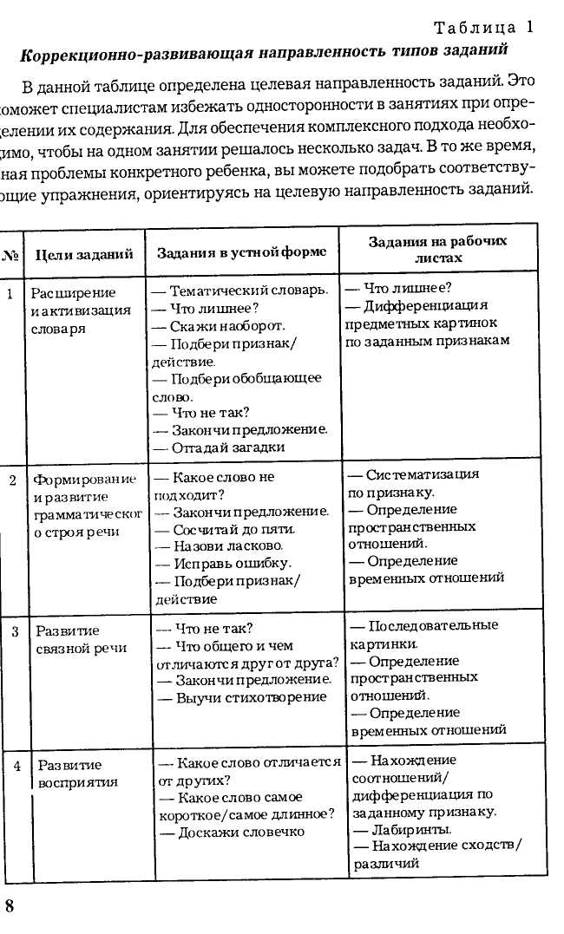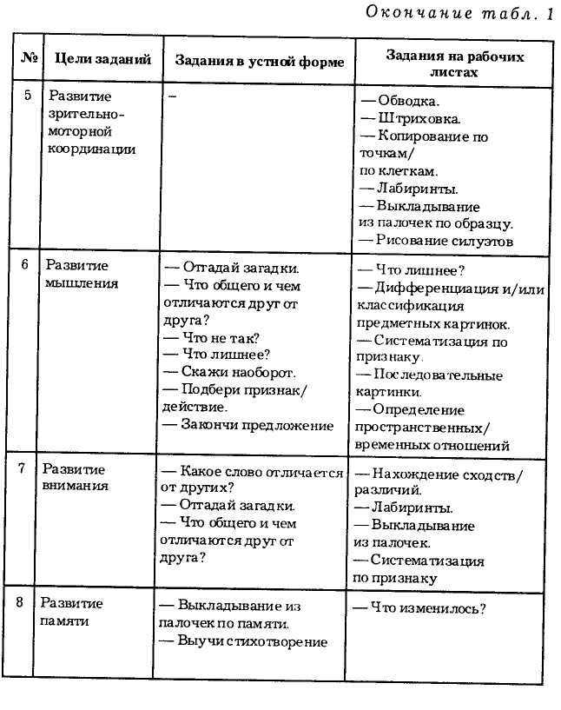
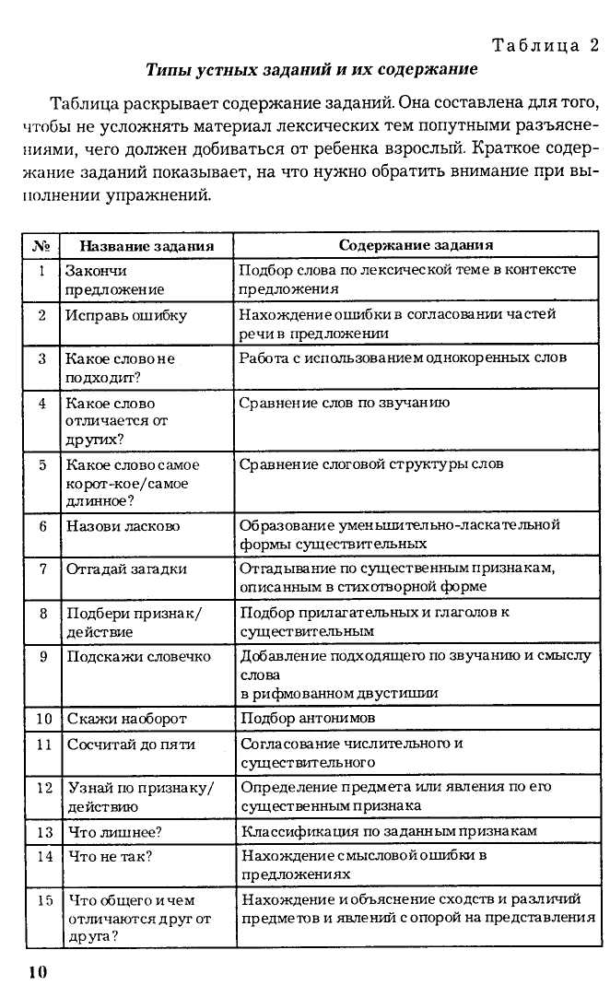
ИГРУШКИ
Тематический словарь
Барабан, большая, вертолет, вертолетик, игрушечка, игрушки, коляска, кубик, кукла, куколка, маленькая, матрешка, машина, машинка, мягкая игрушка, мяч, мячик, неваляшка, пирамидка, пупс, пупсик, резиновая игрушка, робот, самолет, самолетик, скакалка, совок, флажок, шар, шарик, юла.

Выучи стихотворение
Мы с игрушками играем,
Мы игрушки называем:
Неваляшка, мишка, гномик,
Пирамидка, кубик, домик.

Назови ласково
Игрушка — игрушечка.
Кукла —...
Мяч—...
Скакалка—...
Пупс —...

Сосчитай до пяти
Один кубик — два кубика...
Одна машинка —...
Одна пирамида —...
Один совочек —...

Один — много
Мяч — много мячей.
Кукла — ...
Шар—...
Кольцо —...
Лопатка —...

Какое слово самое длинное?
Мячик, шар, игрушка.
Кукла, скакалка, кубик.

Закончи предложение
В детской коляске лежала...
Ребята сделали постройку из...
У меня в руках был воздушный...

Исправь ошибку
Большая мячик.
Красивое кукла.
Мягкая игрушки.

Что не так?
Дети не любят играть в игрушки.
Игрушки надо ломать, а не беречь.
Девочки не любят играть в куклы.

Какое слово отличается от других?
Игрушка, игрушка, лягушка, игрушка.
Кубик, зубик, кубик, кубик.
Платочек, совочек, совочек, совочек.
Юла, юла, юла, пила.
Какое слово самое короткое?
Мяч, лопатка, машина.
Куколка, шар, коляска.

Что лишнее?
Мяч, кубик, пирамида, банан.
Кукла, юла, телевизор, совок.

Скажи наоборот
Большой — маленький.
Высокая — ...
Широкий—...

Рис. 1. Какая игрушка находится в подарочной коробке?
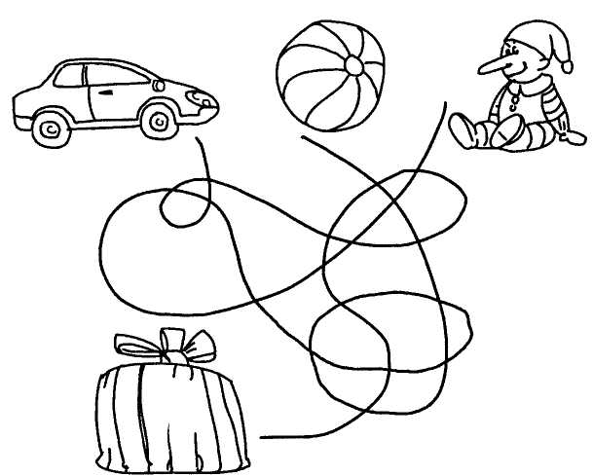

Рис. 2. Что лишнее? Почему?
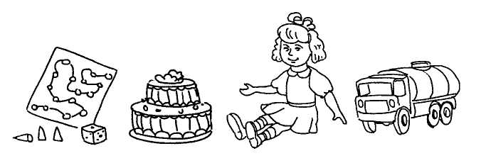
Рис. 3. Найди двух одинаковых клоунов.
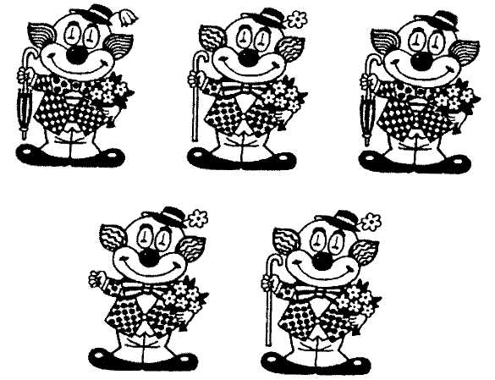

Рис. 4. Обведи по точкам. Раскрась.
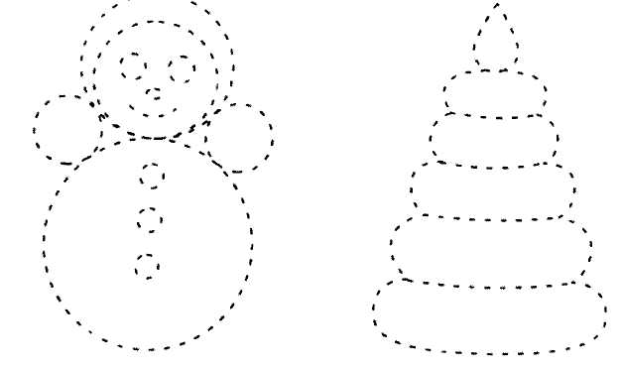

Рис. 5. Отгадай загадки. Раскрась картинки-отгадки.

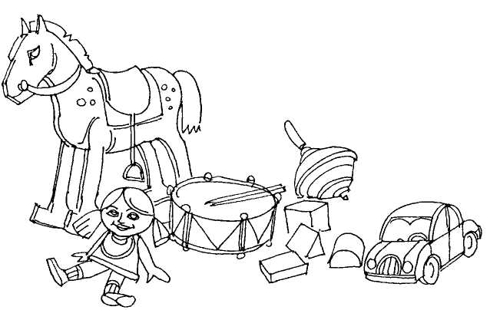
Эти чудо -кирпичи
Я в подарок получил.
Что сложу из них — сломаю,
Все с начала начинаю.
(Конструктор)

Что все это значит?
Девочка, а не плачет.
Спать уложишь до утра.-
Будет спать и день и два.
(Кукла)

Кручусь, верчусь,
И мне не лень
Вертеться даже целый день.
(Юла)

ОСЕНЬ
Тематический словарь
Безветрие, ветер, ветрено, грязь, деревья, дождливо, дождь, дуть, земля, золотая, золотой, зонт, косой, листва, листопад, листья, мокро, мокрый, моросить, моросящий, наступать, ноябрь, ноябрьский, октябрь, октябрьский, осенний, осень, пасмурно, пасмурный, погода, поздняя, похолодание, проливной, ранняя, сентябрь, сентябрьский, серые, слякоть, срывать, сухой, сыро, трава, туча, холодно, холодный.

Выучи стихотворение
Осень, осень к нам пришла
Нам подарки принесла:
Желтые листочки,
Вкусные грибочки,
Овощи и фрукты,
Хлебные продукты!

Назови ласково
Дождь — дождик.
Лужа —...
Ветер— ...
Солнце—

Сосчитай до пяти
Один зонтик — два зонтика
Одно облако —...
Одна лужа —...

Один – много
Зонт — много зонтов.
Облако—...
Туча —...
Лужа —...
Листик —..

Закончи предложение
Осенью часто идут...
Первого сентября дети идут в...

Какое слово самое длинное?
Лужа, ветер, сыро, пасмурно.
Туча, погода, зонт, осень.

Исправь ошибку
Большая зонт.
Осенние месяц.
Яркий солнце.

Что не так?
Сентябрь — это летний месяц.
Весной листья желтеют и опадают.

Какое слово отличается от других?
Лужа, лужа, стужа, лужа.
Туча, куча, туча, туча.
Трава, дрова, трава, трава.

Что лишнее?
Сентябрь, ноябрь, декабрь, октябрь.
Зима, весна, вторник, лето.

Подбери признак/действие
Ветер (какой?) — сильный...
Погода (какал?) —...

Скажи наоборот
Тепло — холодно.
Мокро—...
Много— ...

Что общего и чем отличаются друг от друга?
Осень и весна.
Лужа и озеро.

Подбери обобщающее слово
Сентябрь, октябрь и ноябрь — это осенние...

Рис. 6. Соедини листочки, начиная с самого маленького до самого большого.
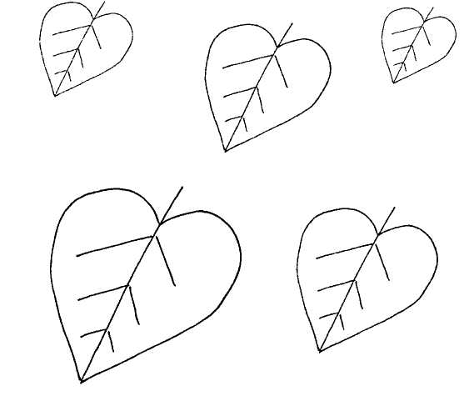

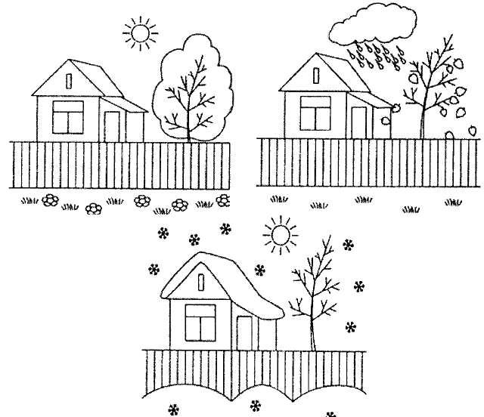
Рис. 7. Найди и раскрась картинку, на которой изображена осень.

Рис. 8. С какого дерева упали листья? Покажи стрелочками

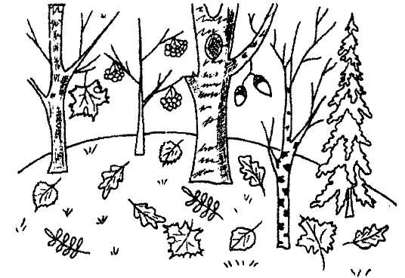

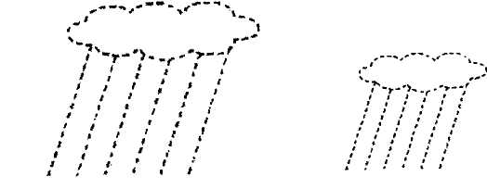
Рис. 9. Обведи и раскрась

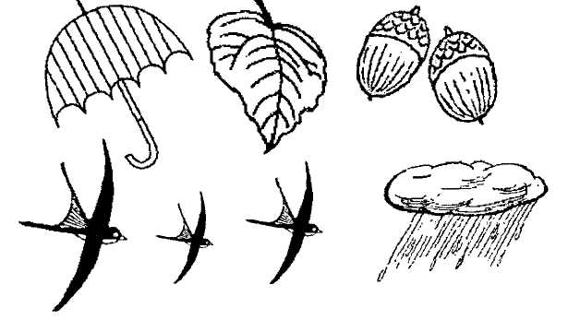
Рис. 10. Доскажи словечко. Раскрась картинки-отгадки

Холода их так пугают,
К теплым странам улетают,
Петь не могут, веселиться.
Собрались все в стайки... (птицы)

Слезки капают из тучи —
Плачет мастер невезучий.
Хмурой осени художник,
Хлюпает по лужам... (дождик )

Вот на ножке купол-гриб,
Он от ливня защитит.
Не намокнет пешеход,
Если спрячется под… (зонт)
ОВОЩИ
Тематический словарь: Баклажан, бобы, большой, вскапывать, выкапывать, выращивать, вырезать, горох, гороховый, горький, кабачок, капуста, картофель, картофельный, копать, кочан, крепкий, круглый, крупный, лук, маленький, мелкий, морковь, овощи, овощной, огурец, патиссон, пересаживать, перец, петрушка, поливать, полоть, помидор, рассаживать, расти, редис, редька, репа, рыжий, сажать, свекла, свекольный, сеять, сладкий, собирать, сочный, срезать, срывать, стручок, тыква, удобрять, укроп урожай, урожайный, фасоль, хрустящий, чеснок

Выучи стихотворение
В огород пойдем,
Урожай соберем.
Мы морковки натаскаем
И картошки накопаем.
Срежем мы кочан капусты
Круглый, сочный, очень вкусный.

Назови ласково
Огурец — огурчик.
Помидор —...
Морковь — ...
Укроп— ...
Картошка— ...

Сосчитай до пяти
Один помидор — два помидорчика...
Одна морковь —...
Один кабачок —...
Одно растение —

Один — много
Растение — много растений.
Помидор—...
Огурец— ...
Баклажан — ...
Грядка — ...

Закончи предложение
Пюре можно сделать из...
Овощной салат делают из огурцов и...
Мы поливаем грядку из...

Какое слово самое длинное?
Лук, томат, помидор, бобы.
Кабачок, перец, лук, чеснок.

Исправь ошибку
Сладкая помидор.
Крупное кабачок.
Красные свекла.
Перекапывать грядка

Что не так?
Огурец, помидор и картофель — это ягоды.
Кукуруза красного цвета.
Из лука варят вкусное варенье.
Зимой мы сажаем картофель.

Какое слово отличается от других?
Лук, лук, плуг, лук.
Петрушка, петрушка, петрушка, ватрушка.
Салат, салат, халат, салат.

Подбери признак/действие
Помидор (какой?) — красный...
Картофель (какой?) — ...
Свекла (какал?) —...

Что лишнее?
Огурец, репа, малина, картофель.
Лук, редис, помидор, гриб.
Сажать, поливать, пропалывать, стирать.

Скажи наоборот
Мелкий — крупный.
Сладкий —...
Длинный—...

Что общего и чем отличаются друг от друга?
Помидор и огурец.
Поле и грядка.
Картофель и морковь.

Подбери обобщающее слово
Помидор, огурец и свекла — это...
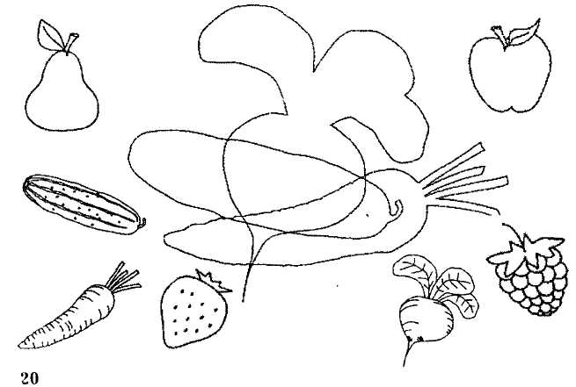
Рис. 11. Какие овощи «спрятал» художник? Найди их и раскрась.

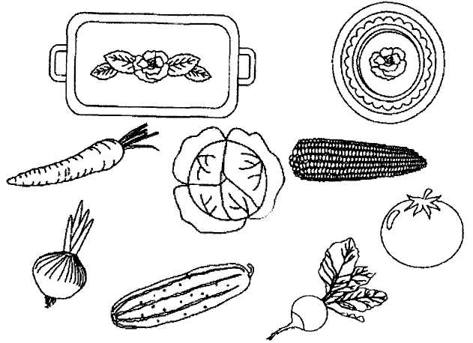
Рис. 12. Проведи стрелочки от овощей продолговатой формы к подносу, а от овощей круглой формы к тарелке?

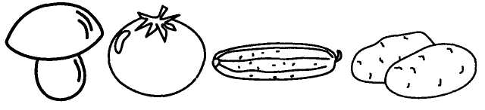
Рис. 13. Что лишнее? Почему

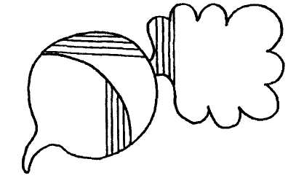

Рис. 14. Заштрихуй по образцу.

Рис. 15. Отгадай загадки.
Раскрась картинки-отгадки.
Красный нос в землю врос,
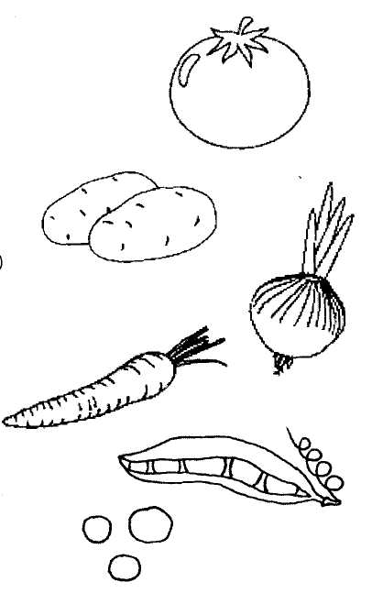
А зеленый хвост снаружи,
Нам зеленый хвост не нужен,
Нужен только красный хвост.
{Морковь)
Раскололся тесный домик
На две половинки,
И посыпались в ладони
Бусинки-дробинки. V
(Горох)
Я вырос на грядке,
Характер мой гадкий:
Куда ни приду,
Всех до слез доведу…
(лук)

ФРУКТЫ

Тематический словарь
Абрикос, абрикосовый, ананас, ананасовый, апельсин, апельсиновый, аромат, ароматный, банан, варенье, вишня, вишневый, вкус, вкусно, вкусный, груша, джем, зреть, киви, косточка, кожура, лимон, лимонный, мандарин, наливаться, нежный, отцветать, плод, повидло, расти, сад, садовый, сахарный, сироп, слива, созревать, сок, сочный, фрукт, фруктовый, хурма, цвести, черешня, яблоко, яблоня, яблочный.

Выучи стихотворение
Три яблока из сада ежик притащил,
Самое румяное белке подарил.
С радостью подарок получила белка.
Сосчитайте яблоки у ежа в тарелке.

Назови ласково
Яблоко — яблочко.
Груша — ...
Апельсин — ...
Мандарин—...
Абрикос —...

Сосчитай до пяти
Один апельсин — два апельсина...
Одно яблоко —...
Один персик — ...

Исправь ошибку
Спелая фрукт.
Зеленый яблоко.
Желтая лимон.

Один — много
Фрукт — много фруктов.
Яблоко— ...
Ананас — ...
Банан — ...

Закончи предложение
Мама сварила яблочное...
Я люблю апельсиновый...
Варенье, компот и повидло варят из...

Какое слово самое длинное?
Груша, сок, апельсин, джем.
Фрукт, лимон, желе, мандарины.
Слива, джем, сад, абрикосы.

Что не так?
На яблоне выросли груши.
Апельсины и мандарины — это овощи.
Мама сварила картофельное повидло.

Что лишнее?
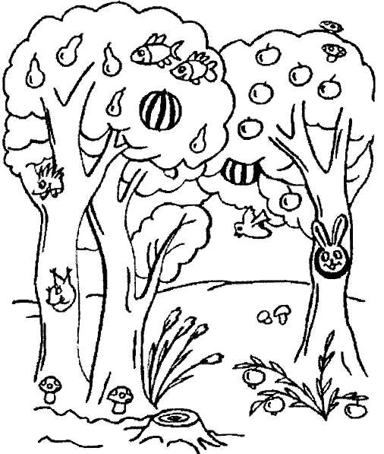
Огурец, яблоко, слива, груша.
Ананас, гриб, фрукт, мандарин.
Лимон, абрикос, помидор, апельсин.

Подбери обобщающее слово
Апельсины, яблоки и груши — это...

Рис. 16. Что перепутал художник?

Рис. 17. Что сначала, что потом?
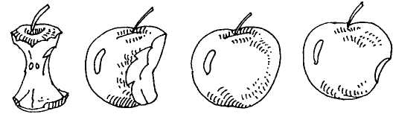

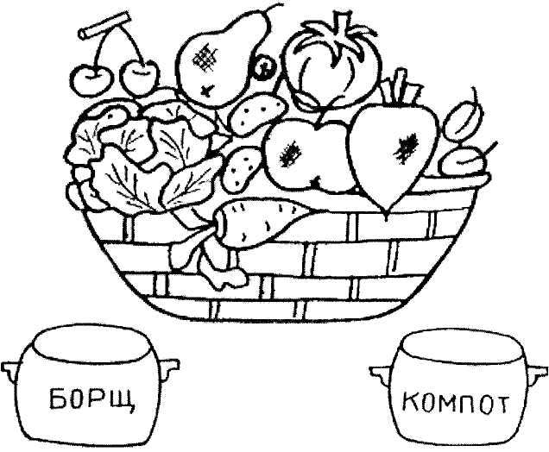
Рис. 18. Помоги повару приготовить борщ и компот. Покажи стрелочками, какие овощи и фрукты для этого нужны.

Рис. 19. Обведи и раскрась.
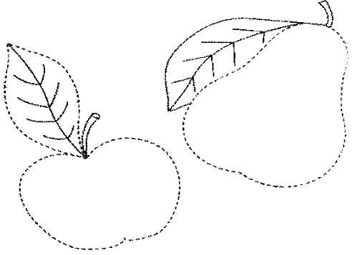

Рис. 20. Доскажи словечко. Раскрась картинки-отгадки.

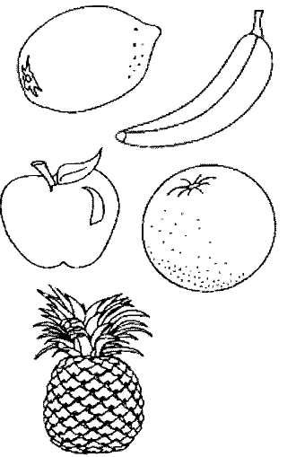
Желтый цитрусовый плод
В странах солнечных растет.
Но на вкус кислейший он,
Называется...
(лимон).

С виду он как рыжий мяч,
Только вот не мчится вскачь,
В нем полезный витамин —
Это спелый...
(апельсин).

Знают этот фрукт детишки,
Любят есть его мартышки.
Родом он из жарких стран,
А зовут его...
(банан).

ДЕРЕВЬЯ И КУСТАРНИКИ
Тематический словарь
Багряный, береза, березовый, боярышник, ветка, вечнозеленые, вянуть, деревья, дуб, дубовый, ель, еловая, желтеть, желтый, золотая, ива, каштан, клен, кленовый, кора, корень, краснеть, красный, крона, куст, кустарник, липа, липовый, лист, лиственница, лиственные, листопад, облетать, облетевшая, опадать, осина, осиновый, падать, пожухнуть, разноцветная, раскидистый, рябина, рябиновый, сосна, сосновая, срывать, ствол, сук, тополь, тополиный, ясень.

Выучи стихотворение
Листья осенние тихо кружатся
Листья под ноги нам тихо ложатся.
И под ногами шуршат, шелестят,
Будто опять закружиться хот:

Назови ласково
Куст — кустик.
Дерево — ...
Трава—...
Ветка —...

Сосчитай до пяти
Одно дерево — два дерева...
Один клен—...
Одна рябина —...
Один дуб —...

Один — много
Дерево — много деревьев.
Осина —...
Желудь —...
Дуб —

Закончи предложение
В нашем дворе растет стройная...
Под дубом мы нашли много...
Листья желтеют и опадают...

Какое слово самое длинное?
Дуб, береза, клен, ветка.
Сук, ель, липа, рябина.
Лист, веточка, куст, желудь.

Исправь ошибку
Тополиная пух.
Желтое листья.
Стройные береза.

Что не так?
Желуди растут на липе.
После осени наступает лето.
Береза — это хвойное дерево.

Какое слово отличается от других?
Ветка, конфетка, ветка, ветка.
Зуб, дуб, дуб, дуб.
Куст, куст, хруст, куст.

Какое слово самое короткое?
Сук, береза, листик.
Веточка, дуб, крона.

Что лишнее?
Дуб, тополь, осина, боярышник.
Корни, ветки, гнездо, ствол.
Ранняя, золотая, морозная, поздняя.

Подбери признак/действие
Береза (какая?) —...
Дуб (какой?) —...
Листья -(что делают?) — ..

Скажи наоборот
Высокое — низкое.
Толстый — ...
Холодный —...
Узкая—...

Что общего и чем отличаются?
Осень и весна.
Ель и береза.

Подбери обобщающее слово
Корни, ствол, ветки и листья —...
Береза, липа, осина и клен — это... деревья.
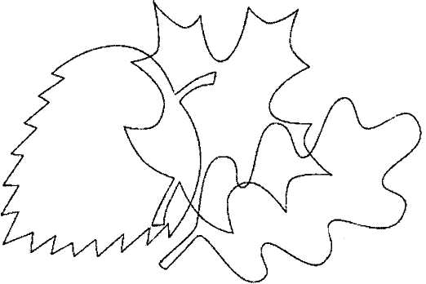
Ель и сосна — это... деревья

Рис. 21. Обведи кленовый лист красным карандашом, березовый — желтым, а дубовый — коричневым.

Рис. 22. Выложи из палочек
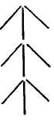

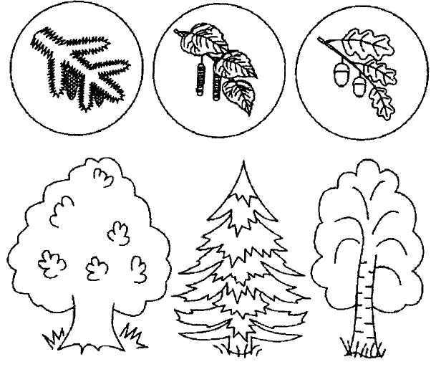
Рис. 23. Назови деревья и подбери к каждому из них свою веточку. Раскрась картинку.

Рис. 24. Раскрась листочки по образцу.
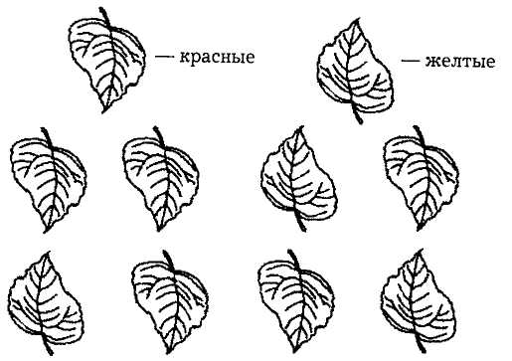

Рис. 25. Отгадай загадки. Раскрась картинки-отгадки.
В белом сарафане
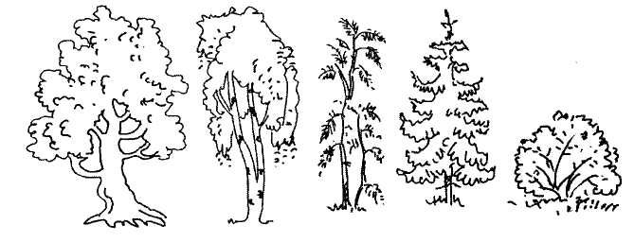
Стояла на поляне.
Летели птицы,
Сели на косицы.
(Береза)
Ничего сама не шьет,
А в иголках — круглый год.
(Елка)
Темной он покрыт корой,
Лист красивый вырезной,
А на кончиках ветвей
Зреет много желудей.
(Дуб)

ГРИБЫ
Тематический словарь
Аукать, боровик, белый, близко, волнушка, вырастать, готовить, гриб, грибник, грибной, груздь, далеко, заблудиться, корзина, лес, лисичка, лукошко, маленький, мариновать, мох, моховик, мухомор, масленок, ножка, опенок, пень, поганка, подберезовик, подосиновик, поляна, прятаться, расти, резать, рыжий, рыжик, собирать, солить, старый, стоять, сушить, съедобный, сыроежка, чаща, червивый, шляпка.

Выучи стихотворения
Ты не прячь, грибок,
Под листок свой бок!
Ты ребятам нужен
К вечеру на ужин.
Возле леса на опушке,
Украшая темный бор,
Вырос пестрый, как Петрушка,
Ядовитый мухомор.

Назови ласково
Гриб — грибок.
Лес—...
Поляна —...
Корзина — ...

Сосчитай до пяти
Одна поганка — две поганки...
Один гриб —...
Одно лукошко —...
Одна сыроежка —...

Какое слово самое длинное?
Грибы, мох, пень, боровик.
Ножка, шляпка, груздь, волнушка

Один — много
Гриб — много грибов.
Мухомор — ...
Корзинка — ...
Боровик — ...
Опенок — ...

Закончи предложение
Мы нашли много...
Поганки кушать...
Мама сварила очень вкусный грибной...

Исправь ошибку
Съедобная гриб.
Огромный корзина.
Большой поляна.
Густая лес.

Что не так?
Боровик — это несъедобный гриб.
Под березой вырос подосиновик.
Мухоморы — самые вкусные грибы

Какое слово отличается от других?
Лукошко, лукошко, окошко, лукошко.
Ножка, ложка, ножка, ножка.
Ребята, опята, опята, опята.

Какое слово самое короткое?
Гриб, мох, корзина, лесок.
Красный, червивый, несъедобный.

Что лишнее?
Подберезовик, подосиновик, боровик, мухомор.
Поганка, мухомор, груздь

Скажи наоборот
Червивый — чистый.
Съедобный — ...
Маленький — ...

Что общего и чем отличаются друг от друга?
Подберезовики и подосиновики.
Шляпка и ножка.
Мухомор и сыроежка.

Подбери обобщающее слово
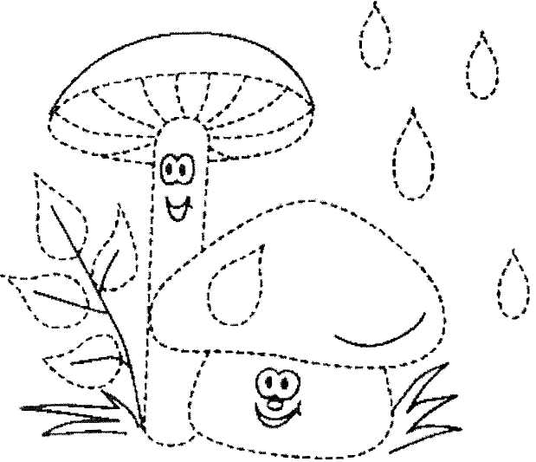
Сыроежки, боровики и подосиновики — это... грибы.
Поганки и мухоморы — это., грибы.

Рис. 26. Обведи и раскрась

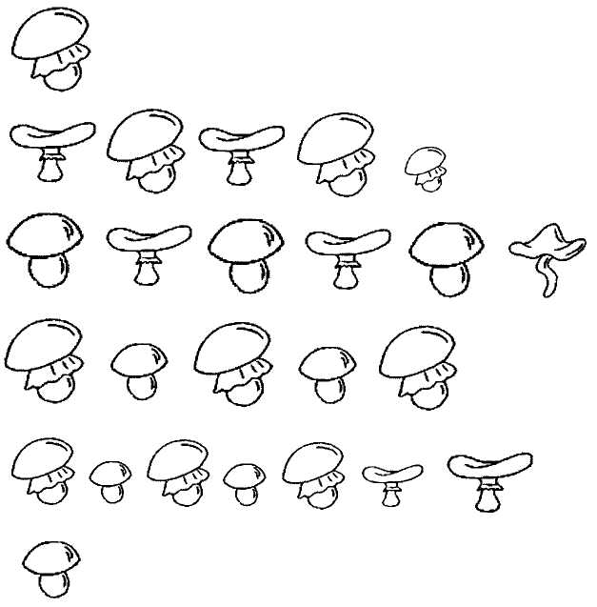
Рис. 27. Белочка сушит грибы на зиму. Какой грибок она наденет на веревочку следующим?

Рис. 28. Найди пару каждому грибочку. Какому не хватило пары?
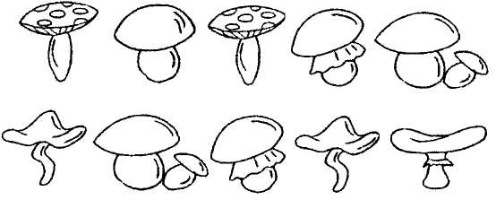

Рис. 29. Доскажи словечко. Раскрась картинки-отгадки.
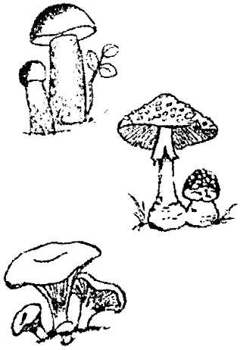
Этот гриб живет под елью,
Под ее огромной тенью.
Мудрый бородач-старик,
Житель бора —...
(боровик)
На пеньке сидят братишки,
Все в веснушках шалунишки.
Эти дружные ребята
Называются...
(опята)
Под листами на поляне
В прятки девочки играли.
Притаились три сестрички,
Светло-желтые...
(лисички)
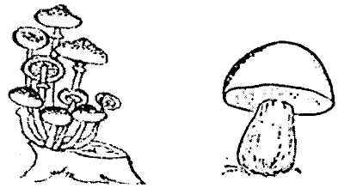

ЯГОДЫ
Тематический словарь.
Брусника, брусничный, вареный, варенье, варить, джем, желе, земляника, земляничное, ежевика, ежевичное, клубника, клубничное, клюква, клюквенный, компот, консервировать, костяника, крыжовник, малина, морошка, морс, рябина, рябиновые, сироп, смородина, сушеный, сушить, черника, черничное, черноплодная рябина, шиповник.

Выучи стихотворение
Мы сегодня в лес пойдем,
Ягоды, грибы найдем,
Их в корзинки соберем
И домой их принесем.

Назови ласково
Ягода — ягодка.
Малина — ...
Клубника — ...
Черника—...
Компот —...

Сосчитай до пяти
Одна ягода — две ягоды...
Одна клубничка —...
Один кустик —...

Один — много
Черника — много черники.
Малина —...
Рябина — ...

Закончи предложение
Мама сварила много клубничного...
Мы в лесу набрали много...
Я люблю компот из...

Какое слово самое длинное?
Джем, желе, сироп, брусника.

Исправь ошибку
Малиновая джем.
Черный смородина.
Клубничное сироп.

Подбери признак/действие
Варенье (какое?) — вкусное...
Клюква (какая?) — ...

Какое слово отличается от других?
Джем, джем, крем, джем.
Малина, рябина, малина, малина.
Сироп, сироп, укроп, сироп.

Какое слово самое короткое?
Крыжовник, смородина, джем, брусника.
Клубника, малина, крыжовник, морс.

Что лишнее?
Клубника, подберезовик, малина, черника.
Клюква, брусника, ежевика, клубника.

Что не так?
Варенье варят из огурцов.
Шиповник — это дерево.
Очень вкусный клубничный суп.

Скажи наоборот
Сладкая — горькая.
Мокрые—...
Мелкая— ...

Что общего и чем отличаются друг от друга ?
Клубника и черника.
Черная смородина и красная смородина.

Подбери обобщающее слово
Брусника, черника и голубика— это... ягоды.
Крыжовник и шиповник — это...
Смородина, клубника и малина — это... ягоды.

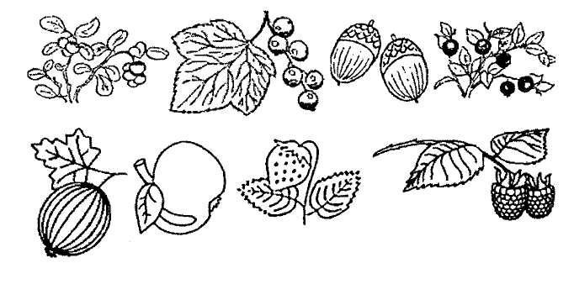
Рис. 30. Что лишнее? Почему?

Рис. 31. Соедини ягодки, начиная от самой маленькой до самой большой.

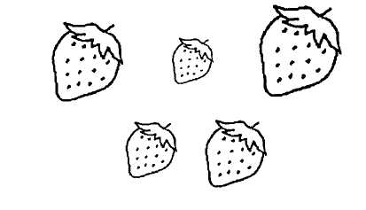

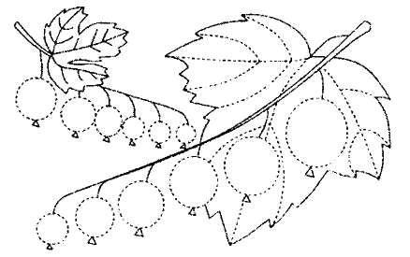

Рис. 32. Обведи и раскрась.

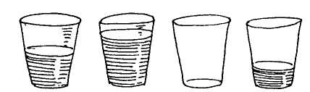
Рис. 33. Что сначала, что потом?

Рис. 34. Отгадай загадки. Раскрась картинки-отгадки.

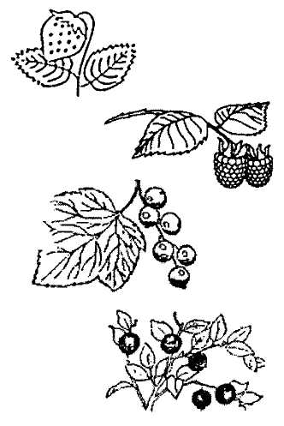
Бусы красные висят,
Из кустов на нас глядят.
Эта ягода лесная
Нам лекарство заменяет. {Малина)

.В болоте на травке синеет гроздь —
Кисло-сладких ягод горсть.
Тот, кто их соберет,
Руки вымажет и рот
(Черника)

На пригорке у пеньков
Много тонких стебельков.
Каждый тонкий стебелек
Держит алый огонек.
Разгибаем стебельки,
Собираем огоньки.
{Земляника

ПТИЦЫ
Тематический словарь
Аист, быстрый, вить, воробей, ворона, выводить, гнездо, гнездиться, голубь, грач, гусь, гусиный, дрозд, дятел, жаворонок, журавлиный, журавль, зимовать, зимующие, каркать, кладка, клевать, клин, клюв, корм, кормиться, кормушка, косяк, крыло, куковать, кукушка, курлыкать, ласточка, лебедь, летать, нахохлиться, нестись, перелетать, перелетные, перья, пух, свиристель, синица, скворец, снегирь, сова, соловей, сорока, стая, стриж, улетать, утка, утиный, цапля, чирикать, яйцо.

Выучи стихотворение
Вот на ветках, посмотри,
В красных майках снегири.
Распушили перышки,
Греются на солнышке.
Среди серых голубей
Скачет шустрый воробей.
Воробушек-пташка,
Серая рубашка.

Назови ласково
Птица — птичка.
Клюв —...
Крыло — ...
Утка — ...

Сосчитай до пяти
Одна стая — две стаи...
Одно крыло —...
Один гусь —...
Одна утка — ...
Один снегирь — ...

Один — много
Аист — много аистов.
Грач—...
Стриж—...
Цапля — ...
Воробей — ...

Закончи предложение
Осенью перелетные птицы улетают в теплые...
Утки, гуси и грачи вернутся к нам...
Чтобы помочь птицам зимой, надо делать...

Какое слово самое длинное?
Стриж, дрозд, гусь, кормушка.
Крыло, цапля, ласточка, яйцо.

Исправь ошибку
Перелетный птица.
Деревянное скворечник.
Красивая перо.

Что не так?
Утки, гуси и цапли не улетают в теплые края.
Грачи, скворцы, гуси улетают в теплые страны весной.
Вороны и голуби осенью улетают в теплые края.

Какое слово отличается от других?
Стриж, стриж, чиж, стриж.
Уточка, удочка, уточка, уточка.
Грач, грач, врач, грач.
Кукушка, кормушка, кукушка, кукушка.

Какое слово самое короткое?
Цапля, лебедь, гнездо, грач.
Жаворонок, кормушка, ласточка, перо.

Что лишнее?
Журавль, цапля, скворец, петух.
Перо, хвост, клюв, рука.

Скажи наоборот
Теплые — холодные.
Улетать — ...
Высоко — ...

Что общего и чем отличаются друг от друга ?
Скворечник и дом.
Гнездо и скворечник.

Подбери обобщающее слово
Скворец, аист, стриж, и дрозд — это... птицы.
Ворона, воробей и голубь — это... птицы.

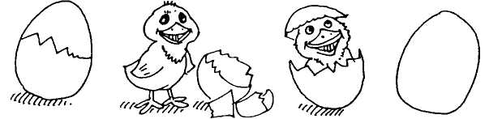
Рис. 35. Что сначала, что потом?

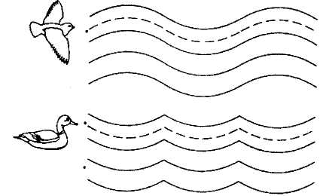
Рис. 36. Нарисуй, как

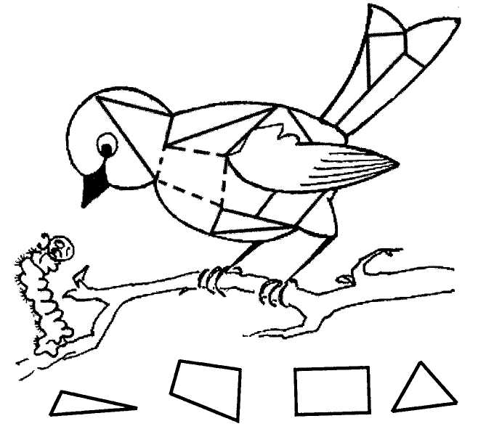
Рис. 37. Какое перышко упало?

Рис. 38. Обведи и раскрась.
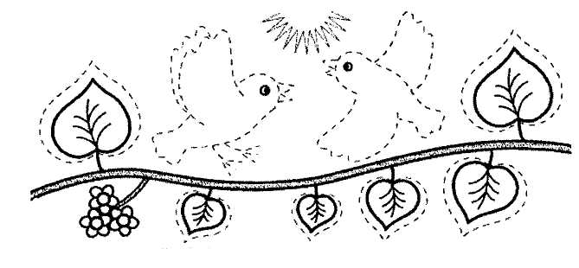

Рис. 39. Доскажи словечко. Раскрась картинки-отгадки.

«Кар-кар-кар!»
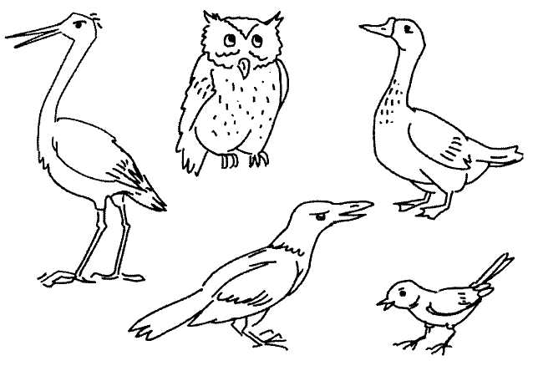
Кричит плутовка.
Ну и ловкая воровка!
Все блестящие вещицы
Очень любит эта птица!
И она вам всем знакома,
Как зовут ее?...
(ворона)

Серый маленький комочек.
«Чик-чирик!» — замерз он очень!
Солнце, выгляни скорей,
Ждет тебя наш...
(воробей)

Два огромных страшных глаза
Кругом вертит голова,
Ты её узнаешь сразу,
Коль заухает...
(сова)

ЧЕЛОВЕК, ЧАСТИ ТЕЛА

Тематический словарь
Бегать, бедро, борода, бородатый, брать, бровь, бросить, висок, высокий, гладить, глаз, грудь, длинноволосый, губа, живот, запястье, зеленоглазый, зубы, кареглазый, колено, ладонь, лоб, локоть, лохматый, морщить, мочка, нахмурить, низкий, нога, ноготь, ноздри, нос, носовой, палец, плечо, подбородок, прыгать, пятка, расчесывать, рот, рука, рыжеволосый, светловолосый, сероглазый, сидеть, синеглазый, спина, стрижка, ступня, темноволосый, улыбаться, улыбка, усы, ухо, шея.

Выучи стихотворение
Ножками мы топаем
И в ладоши хлопаем,
Мы танцуем и поем,
Очень весело живем.

Назови ласково
Рука — ручка.
Нога —...
Нос —...
Ухо —...
Глаз —...
Рот—...

Сосчитай до пяти
Одна рука — две руки...
Одно ухо —...
Один нос —...

Закончи предложение
На пальцах рук и ног есть...
У стоматолога мы лечим...

Какое слово самое длинное?
Борода, плечо, бровь, нос
Лоб, нога, грудь, волосы.

Подбери обобщающее слово
Рот, нос и глаза находятся на...
Мизинец, безымянный, средний, указательный и большой — это название...

Что не так?
Ушами мы дышим.
Ногти на руках и ногах стричь не нужно.
На каждой руке по четыре пальца.

Какое слово отличается от других?
Глаз, глаз, квас, глаз.
Бровь, кровь, бровь, бровь.
Плечи, свечи, плечи, плечи.

Какое слово самое короткое?
Борода, рот, волосы.
Подбородок, человек, глаз.
Рис. 40. На каждой правой руке нарисуй по браслету.
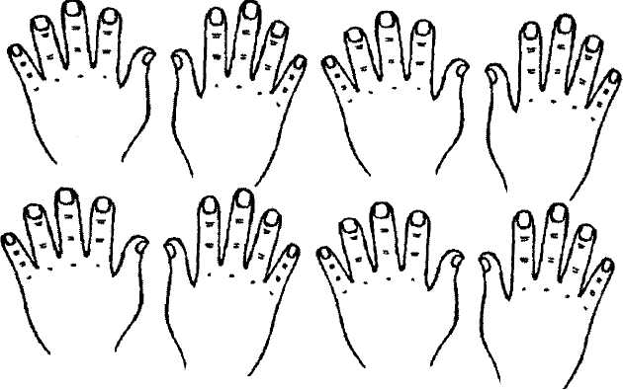

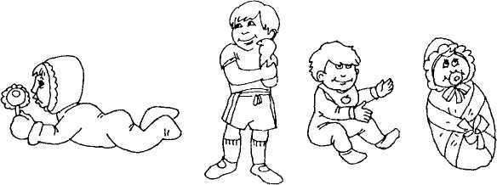
Рис. 41. Что сначала, что потом?

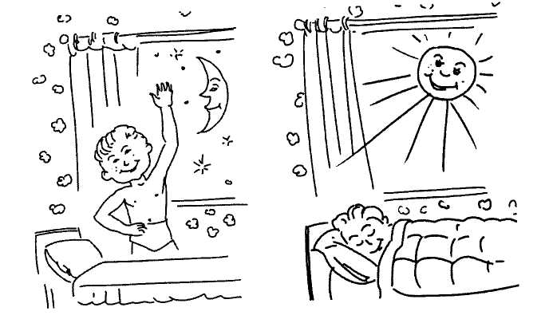
Рис. 42. Что перепутал художник?

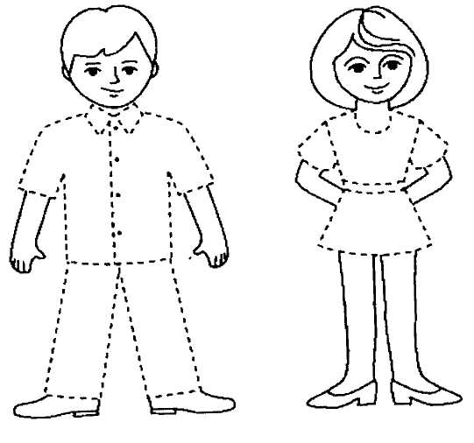
43. Обведи и раскрась

Рис. 44. Отгадай загадки. Раскрась картинки-отгадки.
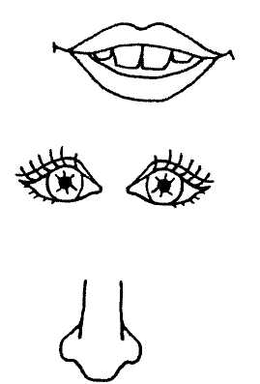
Работать примется одна,
Другая ей тотчас поможет.
И даже вымыться одна
Без помощи другой не может. (Руки)
Когда мы едим, они работают.
Когда не едим, они отдыхают.
Не чистим их — заболевают. (Зубы)
На ночь два оконца
Сами закрываются.
А с восходом солнца
Сами открываются.
(Глаза)

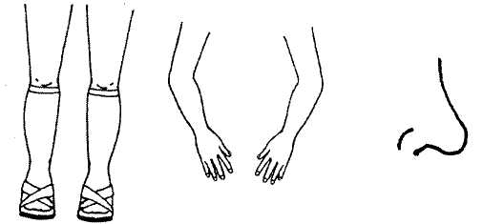

ОДЕЖДА
Тематический словарь
Брюки, варежки, вязать, вязаный, гольфы, дубленка, завязывать, застёгивать, зимняя, кепка, колготки, купальник, куртка, кушак, летняя, мех, меховой, надевать, носки, одевать, одежда, панама, пальто, платье, пиджак, петля, перчатки, плавки, пуговица, пух, пуховик, развязывать, раздевать, расстёгивать, рубашка, рукавицы, сарафан, свитер, тёплый, трусы, {холодный, шапка, шарф, шерстяной, шорты, шуба, юбка.

Выучи стихотворение
Мы снимаем тапки,
Надеваем шапки,
Шарфики, штанишки,
Сапоги, пальтишки,
Надеваем куртки,
Готовы для прогулки.

Назови ласково
Шарф — шарфик.
Шапка — ...
Юбка — ...
Брюки— ...
Шуба—...

Сосчитай до пяти
Одна шапка — две шапки...
Один свитер —...
Одна пуговица —...

Один — много
Кепка — много кепок.
Халат — ...
Варежка — ...
Костюм —

Скажи наоборот
Длинный — короткий.
Расстегнуть —...
Одеть — ...

Какое слово самое длинное?
Носки, брюки, перчатки.
Колготки, мех, шуба.

Исправь ошибку
Вязаная шарф.
Теплый куртка.
Красивый пальто.

Что не так?
Мальчики носят юбки.
В жаркую погоду мы надеваем шубы и шапки.

Какое слово отличается от других?
Шапка, шапка, папка, шапка.
Панама, пижама, панама, панама.
Халат, салат, халат, халат.

Какое слово самое короткое?
Мех, одежда, варежки.
Перчатки, рукавицы, шарф.

Что лишнее?
Платье, сарафан, юбка, брюки.
Куртка, шуба, пальто, майка.
Пуговица, молния, кнопка, платок.

Подбери обобщающее слово
Шуба, пальто и куртка — это... одежда.
Панама, кепка и шляпа — это... уборы.
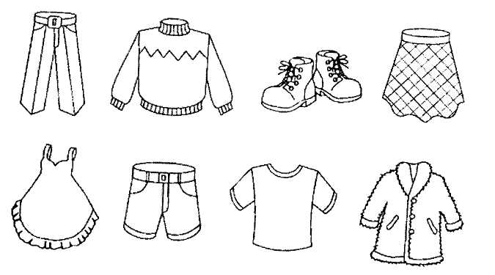
Рис. 45. Что лишнее? Почему?

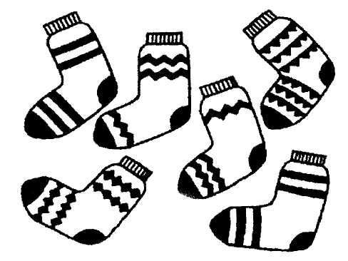
Рис. 46. Найди парные носки. Соедини их между собой линиями.

Рис. 47. Какая одежда изображена на рисунке?
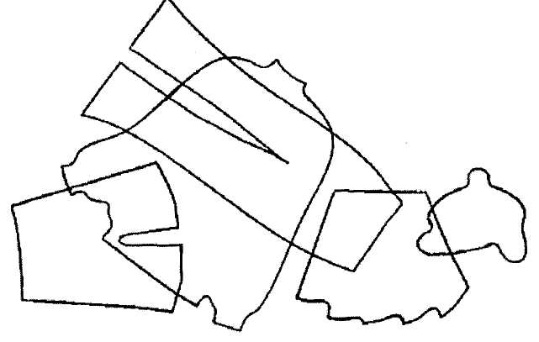

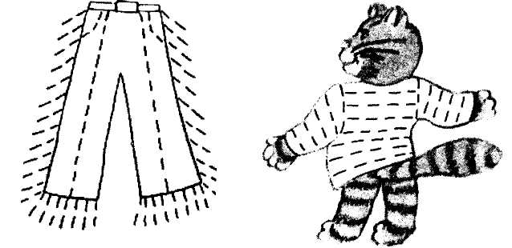
Рис. 48. Дорисуй полоски на костюме котика.. Раскрась.

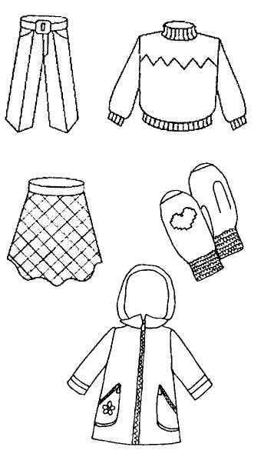
Рис. 49. Отгадай загадки. Раскрась картинки-отгадки.
Дождик, посильнее плачь.
Я надену новый...
(Плащ)
Я в почете у девчонок
И похожа на юлу.
Я люблю кружиться в танце,
Не люблю висеть в углу. (Юбка)
На десять братьев
Двух шубок хватит.
(Рукавицы)

ОБУВЬ
Тематический словарь
Босоножки, ботинки, валенки, демисезонная, завязывать, зашнуровывать, зимняя, каблук, кеды, крем, летняя, мастерская, молния, набойка, натирать, накат, обувать, обуваться, обувной, обувь, подошва, подметка, просушивать, развязывать, разуваться, расшнуровывать, сандалии, сапоги, сапожник, тапки, туфли, чистить, шнурки, щетка.

Выучи стихотворение
Как у нашей кошки
На ногах сапожки.
Как у нашей свинки
На ногах ботинки.
А у пса на лапках
Голубые тапки.
А козленок маленький
Обувает валенки.

Назови ласково
Сапог — сапожок.
Шнурок—...
Каблук— ...
Тапок —...

Сосчитай до пяти
Один сапог — два сапога...
Одна туфелька — ...
Один шнурок— ...

Один — много
Обувь — много обуви. Ботинок — ...
Сапог—
Щетка — ...

Закончи предложение
В дождь погоду мы обуваем... сапоги.
Кеды — это... обувь.

Какое слово самое длинное?
Обувь, тапки, босоножки.
Каблук, туфли, кроссовки.
Сапожник, крем, щетка.

Исправь ошибку
Летний обувь.
Зимний сапоги.
Теплая валенки.

Что не так?
Развязывать молнию.
Резиновые сапоги сделаны из ткани.
Босоножки носят зимой.

Какое слово отличается от других?
Тапки, тапки, лапки, тапки.
Босоножки, сороконожки, босоножки, босоножки.
Каблук, каблук, лук, каблук.

Какое слово самое короткое?
Шнурки, сапоги, крем.
Сапог, кроссовки, сандалии.

Что лишнее?
Тапки, босоножки, туфли, валенки.
Щетка, крем, губка, сапоги.

Подбери признак/действие
Шнурки (что с ними можно делать?) — завязывать...
Сапоги (какие?) —...
Скажи наоборот
Завязывать — развязывать.
Застегивать —...
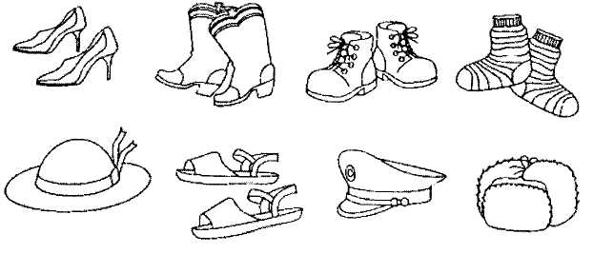
Рис. 50. Что лишнее? Почему?

Рис. 51. Раскрась только правые кроссовки.
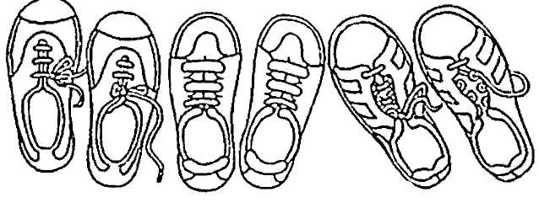

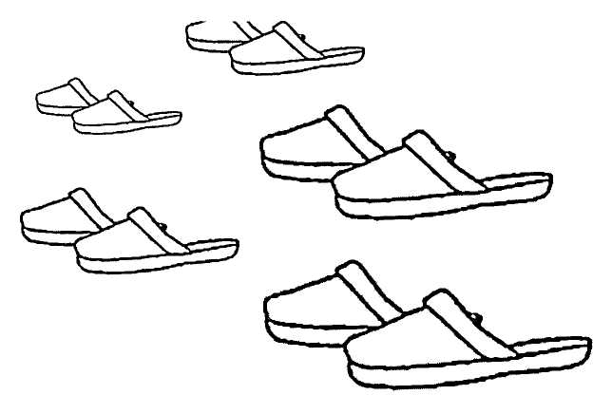
Рис. 52. Расставь тапочки на полке по порядку, от самых больших до самых маленьких.

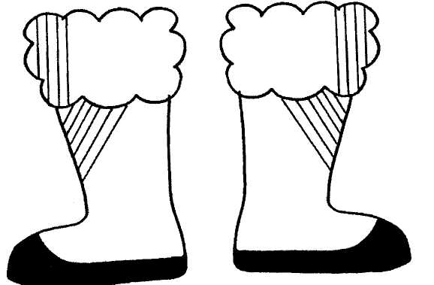
Рис. 53. Заштрихуй по образцу.

Рис. 54. Отгадай загадки. Раскрась картинки-отгадки.
И по снегу и по льду
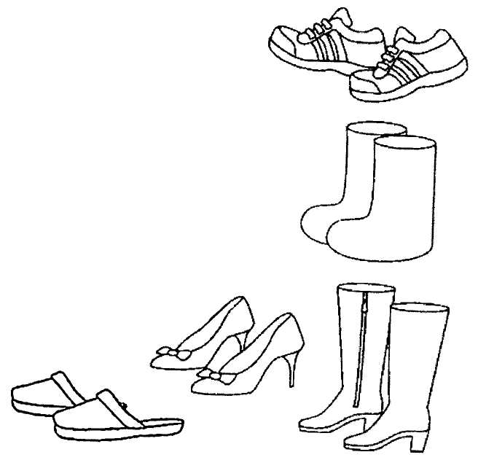
В них в любой мороз пойду. (Валенки)
На улицу не ходим
Ни летом, ни зимой.
Зато без нас — ни шагу,
Когда придешь домой.
(Тапки)
Сшили их из черной кожи,
Мы теперь ходить в них можем!
И по слякотной дороге
Не промокнут наши ноги. (Сапоги

ЗИМА. ЗИМНИЕ ЗАБАВЫ
Тематический словарь
Белый, быстрый, ветер, ворота, вратарь, выпадать, вьюга, гол, декабрь, ездить, забросить, заливать, замерзать, застыть, зимний, иней, катать, кататься, клюшка, коньки, крепления, кружиться, легкий, лед, лепить, лететь, липкий, лопата, лыжи, лыжный, льдинка, метель, мороз, морозный, оттепель, полозья, прозрачный, прорубь, пушистый, санки, сковывать, скользить, скользкий, снег, снеговик, снежинка, снежный, снежки, сугроб, узор, упасть, февраль, хоккей, холод, шайба, январь

Выучи стихотворение
Все злее, злее, злее на улице мороз.
И каждый потеплее закутывает нос.
И людям, и машинам сейчас не до красы.
И люди, и машины закутали носы.

Назови ласково
Снег — снежок.
Ветер — ...
Снеговик— ...
Санки — ...
Мороз — ...

Сосчитай до пяти
Один снеговик — два снеговика...
Одна клюшка —...
Один сугроб — ...
Одна шайба — ...

Один — много
Снежинка — много снежинок.
Палка — ...
Гол —...
Санки —...
Сугроб —...

Закончи предложение
Падает белый пушистый...
Вся река покрылась...
Ребята слепили...
На окнах мороз нарисовал красивый...

Какое слово самое длинное?
Ветер, санки, вьюга, снежинки.
Гол, льдинка, снег, узор.

Исправь ошибку
Сильная ветер.
Морозное день.
Сломанный лыжа.

Что не так?
Мы взяли лыжи, коньки и пошли загорать.
Январь — последний месяц зимы.
Клюшка нужна для игры в футбол.

Какое слово отличается от других?
Лед, лед, йод, лед.
Клюшка, плюшка, клюшка, клюшка.
Санки, банки, санки, санки.
Стужа, стужа, лужа, стужа.

Какое слово самое короткое?
Морозный, прозрачный, белый.
Замерзать, дуть, разгоняться.

Что лишнее?
Лед, снег, метель, жара.
Санки, лыжи, коньки, велосипед.

Подбери признак/действие
Снег (что делает?) — блестит...
Лед (какой?) — ...

Скажи наоборот
Холодный — теплый.
Длинные — ...
Замерзнуть — ...

Что общего и чем отличаются друг от друга ?
Мяч и шайба.
Лыжи и коньки.

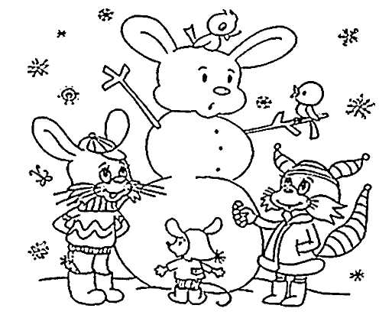
Подбери обобщающее слово
Декабрь, январь и февраль — по... месяцы.

Рис. 55. Что перепутал художник?

Рис. 56. Соедини снежинки от самой большой до самой маленькой.
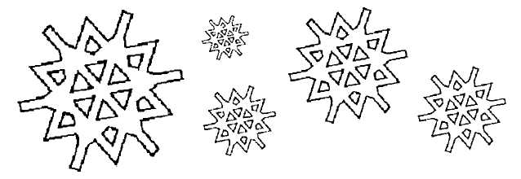

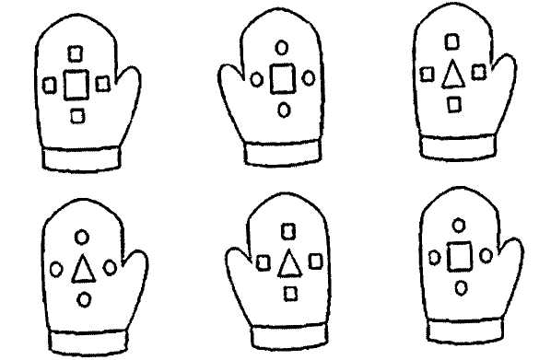
Рис. 57. Найди одинаковые рукавички и раскрась их.

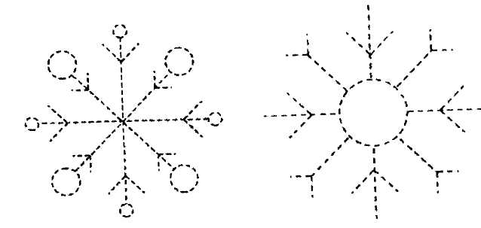
Рис. 58. Обведи.

Рис. 59. Доскажи словечко. Раскрась картинки-отгадки.
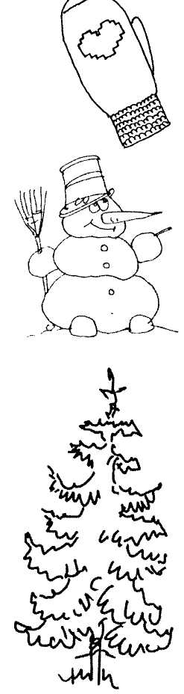
Дом ее на белой туче,
Но ей страшен солнца лучик.
Серебристая пушинка,
Шестигранная...
(снежинка)
Зацепилась за карниз,
Головой свисает вниз.
Акробатка-крохотулька,
Зимний леденец —...
(сосулька)
Он из снега одного,
Из морковки нос его.
Чуть тепло — заплачет вмиг
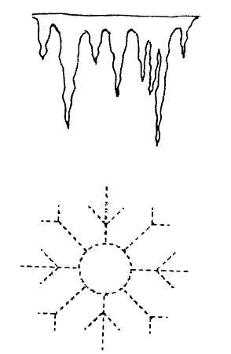
И растает...
(снеговик)

ДОМАШНИЕ ЖИВОТНЫЕ
Тематический словарь
Баран, буренка, бык, высиживать, гуси, гусята, доить, жеребята, играть, индюк, индюшонок, кабан, коза, козел, конь, кормить, корова, кот, котята, кошка, крольчата, куры, кусаться, ласкаться, лаять, ловкий, лошадь, мычать, мяукать, наседка, нахохлиться, неуклюжий, овца, охранять, пасти, пастись, пес, плавать, подковать, поросята, пушистый, рогатый, рычать, свинья, собака, стадо, сторожить, табун, телята, упрямый, утки, утята, хрюкать, цыплята, щенки, ягнята.

Выучи стихотворение
Ходит-бродит по лужку рыжая корова.
Даст она нам вечерком молока парного.
Саше, Маше и Маринке,
Будет всем по полной крынке.
Всем попить достанется,
И коту останется.

Назови ласково
Корова — коровка.
Лошадь —...
Собака — ...
Кошка — ...
Коза —...

Сосчитай до пяти
Один гусь — два гуся...
Одна кошка —...
Один теленок — ...
Одна свинья— ..

Один — много
Щенок — много щенков.
Коза — ...
Лошадь —...
Кот - ...

Закончи предложение
Назови детенышей:
У лошади — жеребенок.
У свиньи — ...
У коровы — ...
У собаки — ...
У кошки — ...
У курицы — ...

Какое слово самое длинное?
Бык, баран, коза, теленок.
Жеребенок, гусь, индюк, утка;
Кот, петух, цыпленок, конь.

Исправь ошибку
Красивая кот
Злой собака.
Маленькая поросята.
Огромный стадо.

Что не так?
Кошка не любит молоко
Собака громко замяукала.
У крольчихи родились утята.

Какое слово отличается от других?
Кошка, кошка, ложка, кошка.
Утята, утята, ребята, утята.
Коза, гроза, коза, коза.

Какое слово самое короткое?
Теленок, индюшонок, жеребенок, щенок.
Корова, кот, котята, кролики.

Что лишнее?
;Кошка, собака, корова, медведь.
Хрюкать, мычать, лаять, разговаривать.

Подбери признак/действие
Кто как голос подает:
Петух (что делает?) — кукарекает.
Свинья (что делает?) — ...
Корова (что делает?) — ...
Собака (что делает?) — ...
Кошка (что делает?) — ...

Скажи наоборот
Злой — добрый.
Голодный — ...
Низкий —...
Громко — ...
Поздно — ...

Что общего и чем отличаются друг от друга ?
Собака и кошка.
Теленок и жеребенок.
Индюшонок и цыпленок.

Подбери обобщающее слово
Корова, собака и лошадь — это... животные.
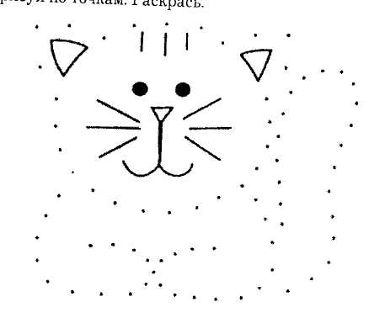
Поросенок, теленок и жеребенок — это... домашних животных.
Куры и индюки — это домашние...

Рис. 60. Нарисуй по точкам. Раскрась.

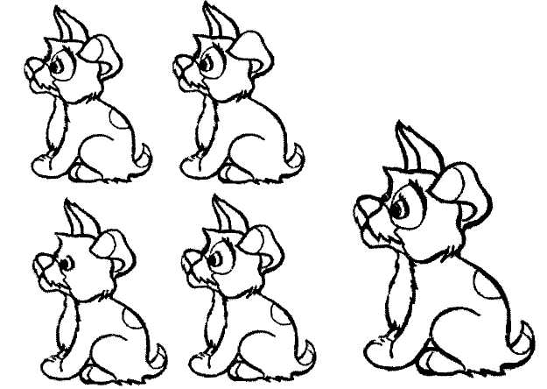
Рис. 61. Найди одинаковых щенков.

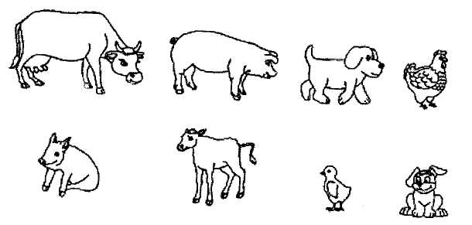
Рис. 62. Помоги мамам найти своих детенышей.

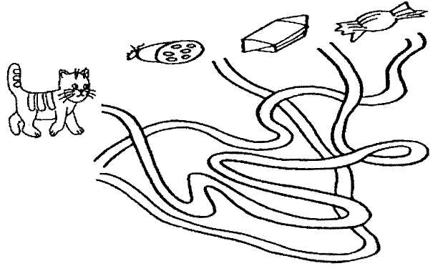
Рис. 63. Помоги котенку найти колбасу.

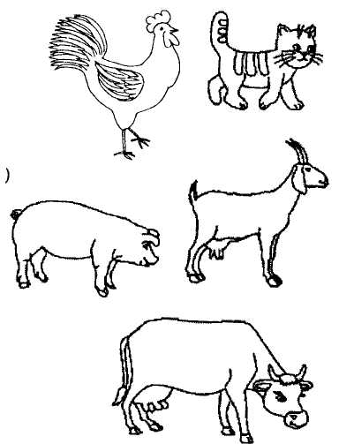
Рис. 64. Отгадай загадки. Раскрась
Кто так заливисто поет 4
О том, что солнышко встает?
(Петух) ^
Сама пестрая,
Ест зеленое,
Дает белое.
(Корова)
Спереди пятачок,
Сзади крючок,
Посередине спинка,
А на ней щетинка.
(Свинья)

ДИКИЕ ЖИВОТНЫЕ
Тематический словарь
Барсук, барсучата, белка, бельчата, бобр, бобрята, бродить, бурый, волк, волчата, выдра, длинноухий, еж, ежата, енот, загонять, зайчата, заяц, злой, кабан, клыки, колоться, колючий, копыта, косолапый, красться, куница, лапы, ласка, лиса, лисята, лось, лосята, медведь, медвежата, нагонять, олень, оленята, ондатра, подстерегать, полосатый, прыгать, пушистый, рога, рыжая, рысь, рычать, серый, сохатый, трусливый, хвост, хитрая, ходить.

Выучи стихотворение
Жарким днем лесной тропой
Звери шли на водопой.
За мамой-лосихой топал лосенок,
За мамой-лисицей крался лисенок,
За мамой-белкой скакали бельчата,
За мамой-зайчихой — косые зайчата.
Волчица вела за собою волчат,
Все мамы и дети напиться хотят.

Назови ласково
Белка — белочка.
Медведь —...
Лиса — ...
Заяц—...
Ёж—...

Сосчитай до пяти
Один волк — два волка...
Одна лапа—...
Один лось — ...
Одна мышь — ...

Один — много
Ухо — много ушей.
Рог—...
Мышь — ...
Ёж—...
Лапа — ...

Закончи предложение
Медведь живет в...
У зайца длинные...
Волчонок — это детеныш...
У белки есть пушистый...

Какое слово самое длинное?
Белка, заяц, медвежонок, олень.
Рысь, волк, лось, лисица.
Исправь ошибку
Злая волк.
Пушистое хвост.
Длинный уши.
Рыжий плутовка.
Что не так?
Лисенок — это детеныш медведя.
Волчонок—это детеныш зайца.
Бельчонок — это детеныш лисы.

Какое слово отличается от других?
Еж, еж, нож, еж.
Белка, белка, стрелка, белка.
Рога, нога, рога, рога.

Какое слово самое короткое?
Берлога, копыта, лисята, волк.
Белка, дупло, еж.

Что лишнее?
Медведь, лиса, волк, утка. :
Хвост, копыта, рога, рука.

Подбери признак/действие
Заяц {какой?) — трусливый...
Лиса (какая?)—...
Медведь (какой?) —...

Скажи наоборот
Смелый — трусливый.
Крупный — ...
Старый —...

Что общего и чем отличаются друг от друга ?
Лапы и руки.
Берлога и дом.

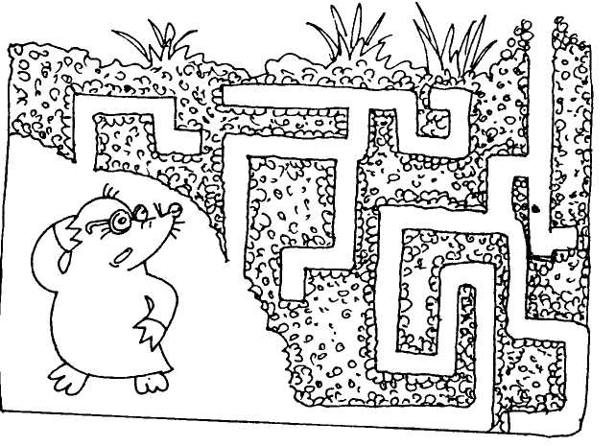
Подбери обобщающее слово
Волк, белка и лось — это... животные.
Зайчата, волчата и медвежата — это детеныши... животных

Рис. 65. Помоги кроту выбраться из норки

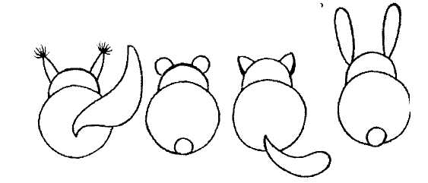
Р'ис. 66. Угадай животных. Кто лишний? Почему?:

Рис. 67. Какие животные нарисованы на картинке?
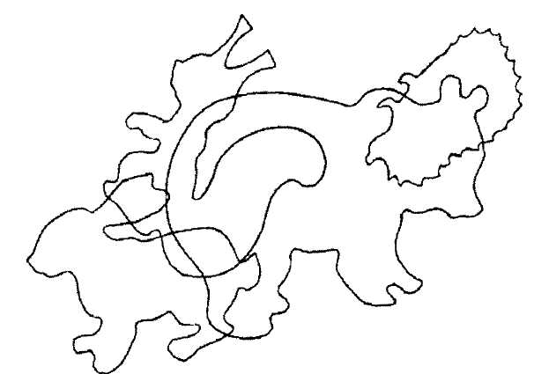

Рис. 69. Отгадай загадки. Раскрась картинки отгадки

Мчится без оглядки,
Лишь сверкают пятки.
Мчится что есть духу, Хвост короче уха.
(Заяц
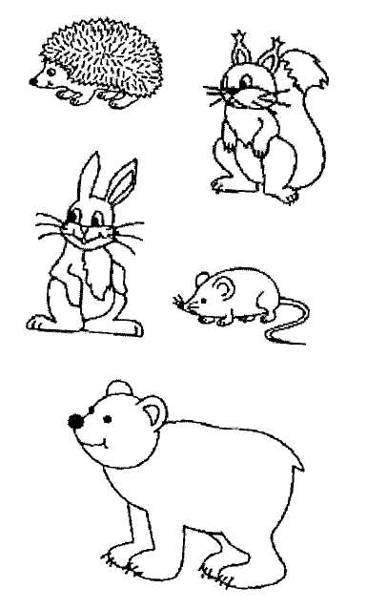
Кто в лесу глухом живет
Неуклюжий, косолапый?
Летом ест малину, мед,
А зимой сосет он лапу.
(Медведь)
Не мышь, не птица,
В лесу резвится,
На деревьях живет,
Орешки грызет.
(Белка)

Рис. 68. Заштрихуй по образцу.
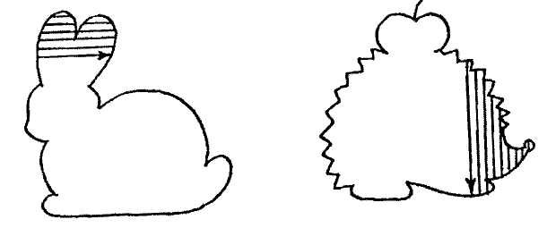
НОВЫЙ ГОД
Тематический словарь
Веселиться, волшебный, волшебство, гирлянда, гореть, дарить, Дед Мороз, елочные, ёлка, зажигать, играть, карнавал, карнавальный, костюм, костюмированный, маскарад, маскарадный, накрывать, нарядная, наряжать, новогодний, Новый год, подарки, получать, праздник, праздничный, праздновать, развешивать, серпантин, сладости, Снегурочка, танцевать, украшать, украшения, украшенная, хлопушки, чудеса, чудесный, чудо.

Выучи стихотворение
Мы на елке веселились,
И плясали и резвились,
А после добрый Дед Мороз
Всем подарочки принес.

Назови ласково
Елка — елочка.
Костюм —...
Подарок—...
Конфета —...
Игрушка — ...

Сосчитай до пяти
Один подарок — два подарка...
Снегурочка— ...
Хлопушка — ...
Дед Мороз —...

Один — много
Чудеса — много чудес.
Праздник —...
Шар—...

Закончи предложение
Мы нарядили новогоднюю...
Под елкой мы нашли много...

Какое слово самое длинное?
Елка, чудо, гирлянда.
Дарить, гореть, веселиться.

Что общего и чем отличаются друг от друга?
Елка и новогодняя елка.

Что не так?
Новый год мы отмечаем летом.

Какое слово отличается от других?
Мороз, мороз, паровоз, мороз.
Елка, иголка, елка, елка.

Какое слово самое короткое?
Подарок, гирлянда, хлопушка, год.
Шар, мороз, свечка.
Что лишнее?
Хлопушка, серпантин, гирлянда, бабочка.
Наряжать, украшать, зажигать, петь.

Подбери признак/действие
Новогодняя елка (какая?)-красивая..

. Скажи наоборот
Высокий — низкий
Тихо—...
Веселый —

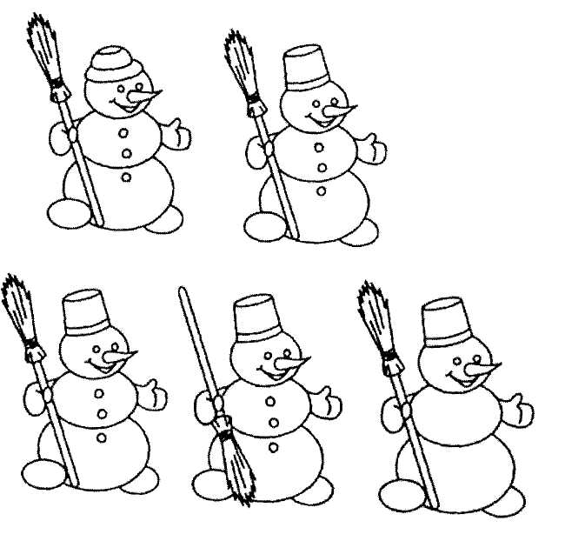
Исправь ошибку
Новая год.
Нарядное елка.
Новогодние костюм.

Рис. 70. Найди одинаковых снеговиков

Рис. 71. Что сначала, что потом?
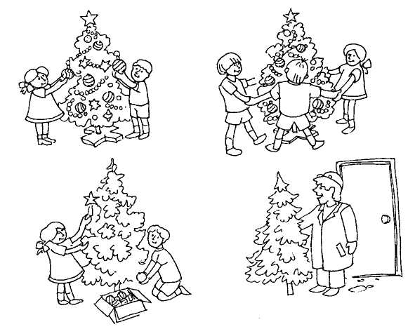

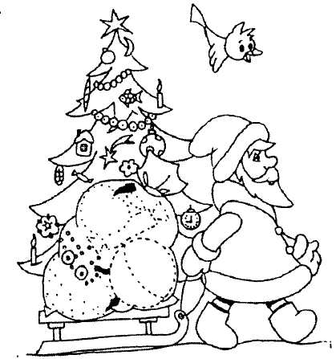

Рис. 72. Соедини точки и ты узнаешь, что подарит детям Дед Мороз. Раскрась

73. Доскажи словечко. Раскрась картинки-отгадки.
Он и добрый, он и строгий,
Бородой до глаз зарос,
Красноносый, краснощекий
Наш любимый...
(Дед Мороз)
Зимой, в часы веселья
Вишу на яркой ели я.
Стреляю, точно пушка,
Зовут меня...
[хлопушка)

Мы слепили снежный ком,
Шляпу сделали на нем,
Нос приделали, и вмиг
Получился...
(снеговик)
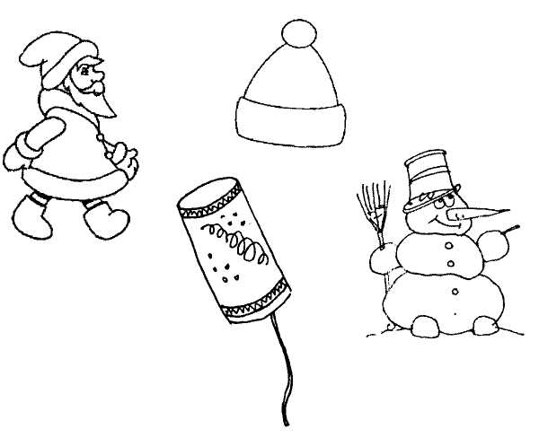
СЕМЬЯ
Тематический словарь
Бабушка, брат, вежливый, взрослый, взрослеть, внук, внучка, гладить, готовить, двоюродный брат, двоюродная сестра, дедушка, добро, добрый, дочь, дядя, забота, заботиться, заботливый, имя, крестные родители, любить, маленький, мама, младше, младший, мыть, отчество, папа, племянник, помогать, помощь, порядок, послушный, прабабушка, прадедушка, протирать, растить, родной, родня, родственники, семья, семейный, сестра, средний, старше, старший, стирка, стирать, строгий, сын, тётя, убирать, уборка, уважать, ухаживать, фамилия.

Выучи стихотворение
Бабушка и мамочка,
Дедушка и папочка,
Вот братишка и сестренка,
Он — Антон, она — Аленка.
Всех назвал вам я,
Вот моя семья.

Назови ласково
Мама — мамочка.
Папа — ...
Дочь — ...
Сын—...
Брат—...
Сестра — ...

Сосчитай до пяти
Один внук — два внука...
Одна внучка —...
Один брат — ...
Одна сестра —...

Какое слово отличается от других?
Дочь, ночь, дочь, дочь.
Внук, внук, стук, внук.

Закончи предложение
Мой день рождения —... (когда).
Мама моей мамы — моя... (бабушка).
Папа моего папы — мой... (дедушка).

Подбери обобщающее слово
Мама и папа — это мои..
.
Исправь ошибку
Младшая брат.
Старший сестра.
Любимое бабушка.
Строгое дедушка.

Что не так?
Моя мама старше меня.
Не надо знать свое имя и фамилию.

Один — много
Малыш — много малышей. Помощник — ...

Какое слово самое короткое?
Бабушка, дедушка, внук.
Малыш, дочка, сын.

Что лишнее?
Мама, папа, дочка, Миша.
Папа, сестра, дедушка, брат.

Подбери признак/действие
Бабушка (какая?) — добрая...
Брат (какой?) —...
Мама (какая?) — ...

Скажи наоборот
Старше — младше.
Добрый —...
Маленький — ...
Взрослый — ...

Что общего и чем отличаются друг от друга ?
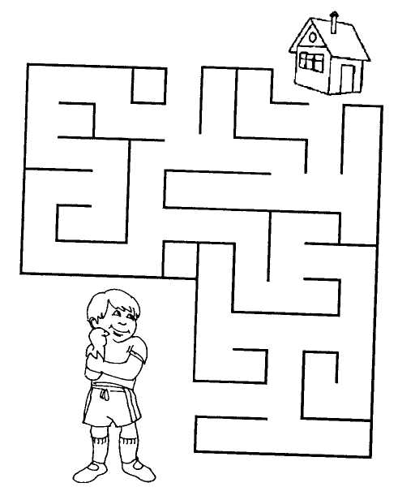
Мама и папа.
Бабушка и дедушка.

Какое слово самое длинное?
Внук, дочь, сын, бабушка.
Папа, мама, дедушка.
Папа, мама, дедушка

Рис. 74. Мальчик очень торопится домой. Помоги ему найти дорогу

Рис. 75. Обведи по точкам. Раскрась пузырьки разными цветами.
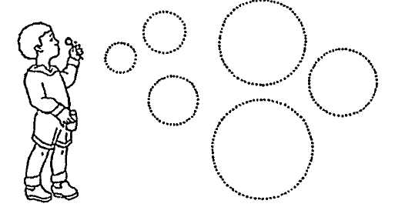

Рис. 76. Найди две одинаковые фотографии
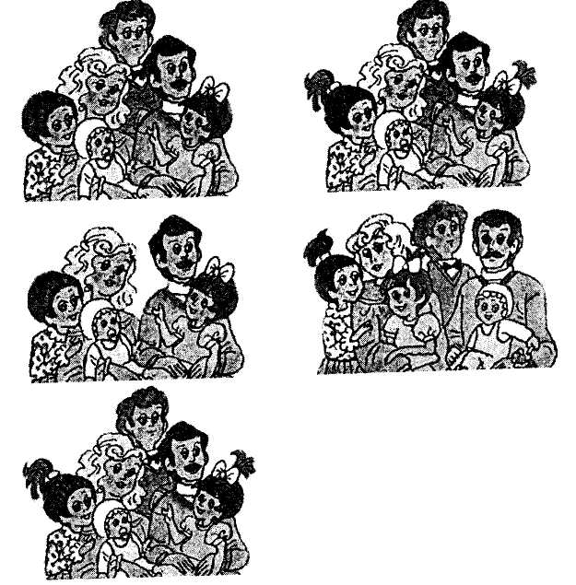

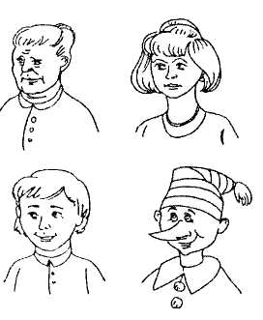

Рис. 77. Кто лишний? Почему?

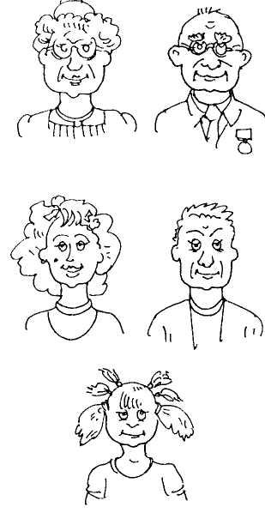
Рис. 78. Доскажи словечко. Раскрась картинки -отгадки.
Целует, обнимает,
К сердцу прижимает.
Одежду покупает,
Готовит и стирает.
Все она умеет,
Всех она жалеет.
Угадайте-ка, друзья.
Чья же это...?
(Мамочка)
Мамина мама с нами живет.
Маму она дочкой зовет.
Как, угадай, зову ее я?
Это любимая... моя!
(Бабушка)
Старый он и седой,
С белой он бородой.
Папу сыном зовет,
Когда в гости придет.
Угадай, как зовут
Его внуки всегда?
Угадал? Подсказать тебе, да?
Это любимый, родной
Старенький... мой!
(Дедушка)

ДОМ
Тематический словарь
Ванная, гостиная, деревянный, детская, детский, диван, дом, комната, коридор, кухня, кухонный, лежать, мыть, отдых, отдыхать, подметать, порядок, прихожая, протирать, пыль, пыльный, сидеть, спальня, спальный, спать, туалет, убирать, уборка, уют, чистота, чистый.

Выучи стихотворение
Молотком и топором
Строим, строим новый дом
Для веселых малышей.
В доме много этажей.

Назови ласково
Дом — домик.
Комната — ...
Дверь— ...
Окно —...

Сосчитай до пяти
Один этаж — два этажа...
Одно крыльцо —...
Один лифт—...
Один коридор—...

Один — много
Комната — много комнат.
Балкон — ...
Батарея— ...
Печка — ...

Закончи предложение
Деревянный дом построен из..
Кирпичный дом построен из..
В нашей квартире... комнат

Какое слово самое длинное?
Комната, дом, дверь.
Этаж, лифт, гостиная.

Исправь ошибку
Маленькое комната.
Светлый кухня.
Большая коридор.

Что не так?
В пятиэтажном доме шесть этажей.
В ванной комнате стоит газовая плита.
Одноэтажный дом выше пятиэтажного.

Какое слово отличается от других?
Дом, дом, бом, дом.
Коридор, коридор, помидор.
Деревянный, деревянный, стеклянный.

Какое слово самое короткое?
Дом, комната, коридор.
Деревянный, кухонный, дверь.

Что лишнее?
Спальня, гостиная, кухня, магазин.
Подметать, протирать, пылесосить, загорать.
Подбери признак/действие
В квартире (что можно делать?) — жить...
Гостиная (какая?) — ...

Скажи наоборот
Светлая — темная.
Большая— ...
Высокий — ...
Длинный —...

Что общего и чем отличаются друг от друга?
Кухня и спальня.
Лестница и лифт.

Рис. 79. Найди и обведи лишние предметы.
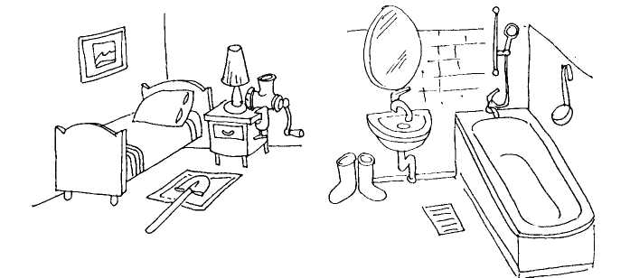

Рис. 80. Разложи вещи правильно. Проведи стрелки
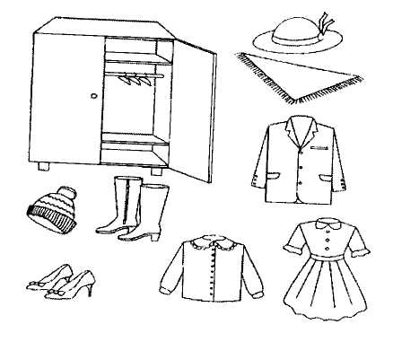

Рис 81. Выложи их палочек.

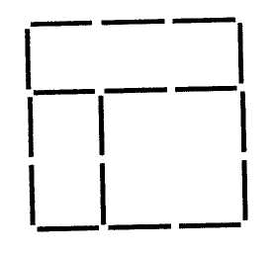

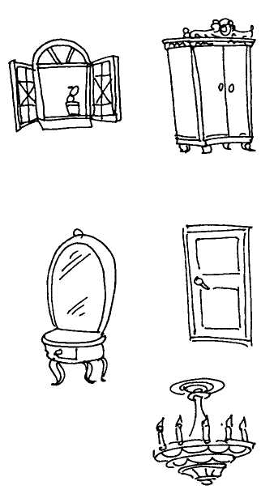
Рис. 82. Отгадай загадки. Раскрась картинки-отгадки.
Ходит взад и вперед,
Никогда не устает.
Никого не обижает,
А все ее толкают.
(Дверь)
Не на полу,
Не на потолке —
И в дом глядит,
И на улицу.
(Окно)
Не смотрел в окошко —
Был один Антошка.
Посмотрел в окошко —
Там второй Антошка!
Что за окошко,
Куда смотрел Антошка?
(Зеркало)

Рис. 83. Обведи пунктирные линии. Когда дома используют эти предметы? Во что они превратились на картинке?
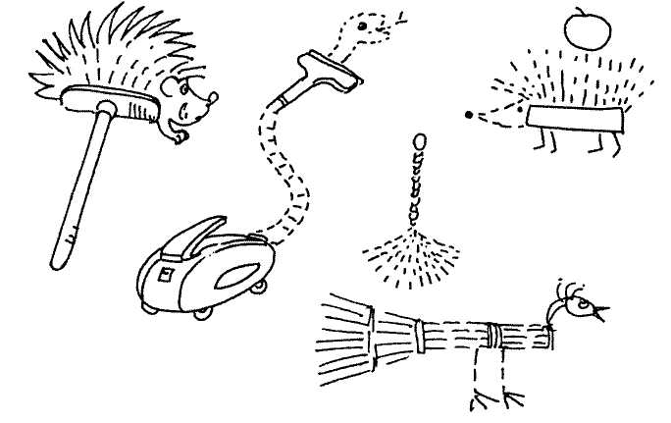

МЕБЕЛЬ
Тематический словарь
Ванная, гостиная, деревянный, детская, детский, диван, журнальный стол, книжный шкаф, комод, кресло, кресло-кровать, кровать, кухня, кухонный, кушать, лежать, ломать, метла, мягкая мебель, мягкий, отдых, отдыхать, подметать, поломка, протирать, пыль, сидеть, складной, софа, спальня, спальный, спать, стол, стул, табурет, чинить, швабра, шкаф.

Выучи стихотворение
В квартире нашей новый дом.
Живет посуда в доме том.
В нем место есть и для конфет.
Он называется «буфет».

Назови ласково
Стол — столик.
Диван — ...
Стул—..._{д}
Кровать — ...

Сосчитай до пяти
Одна кровать —две кровати...
Один шкаф —
Одно кресло —
Одна швабра —

Один— много
Стул — много стульев.
Тумбочка — ...
Шкаф—...

Закончи предложение
В гостиной было красивое...
Мама вытерла пыль с...
В книжном шкафу стояло много...

Подбери обобщающее слово
Диван, стол и кровать — это...

Что не так?
На стуле нужно сидеть.
Вазу с цветами поставили под стол.

Какое слово отличается от других?
Стол, стол, пол, стол.
Стул, стул, стол, стул.

Какое слово самое короткое?
Кровать, стульчик, стол.
Стул, тумбочка, прихожая.

Что лишнее?
Диван, стол, стул, сумка.
Кресло, стул, табуретка, шкаф.
Подбери признак/действие
Шкаф (какой?) — высокий...
Стол (какой?) — ...

Скажи наоборот
Большая - маленькая.
Темная—...
Детская—...
Чисто — ...

Что общего и чем отличаются друг от друга ?
Стул и стол.
Табуретка и стул.

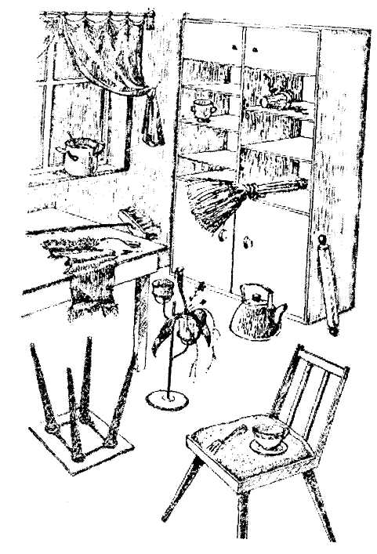
Исправь ошибку
Кухонный мебель.
Деревянная стол.
Детское стульчик.

Рис. 84. Что перепутал художник?

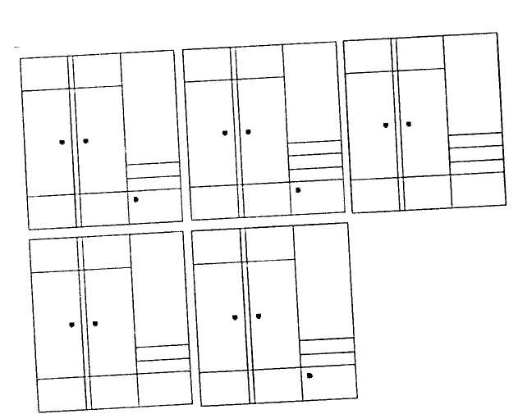
Рис. 85. Найди два одинаковых шкафа

Рис. 86. Выложи из палочек.

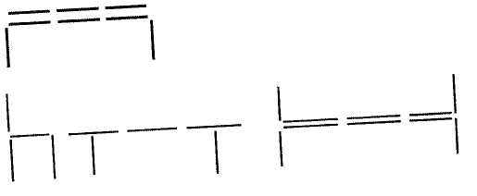

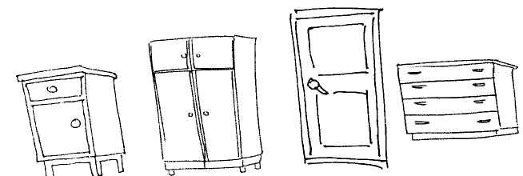

Рис. 87. Что лишнее?

Рис. 88. Доскажи словечко. Раскрась картинки-отгадки.

Я на кухне самый нужный
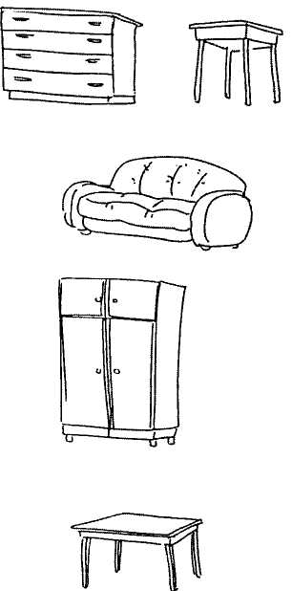
Для семьи большой и дружной!
Я готов служить всегда
И стоит на мне еда!
Все тарелки, ложки, кружки,
Мои верные подружки
Не посыпятся на пол,
С ними вместе друг их...
(стол)
Я на стол чуть-чуть похожа,
Есть на кухне и в прихожей,
В спальне я бываю редко,
А зовусь я....
(табуретка)
На меня вы посмотрите,
Дверки можете открыть вы,
А на полочках моих
Много нужного стоит!
Выше всех я, как жираф:
Я большой, красивый...
(шкаф)

БЫТОВАЯ ТЕХНИКА
Тематический словарь
Батарея, бра, видеокамера, газовая плита, гладильная доска, духовой шкаф, компьютер, лампа, лампочка, люстра, магнитофон, микроволновая печь, миксер, музыкальный центр, мясорубка, плеер, посудомоечная машина, провод, пылесос, радио, стиральная машина, стиральный порошок, телевизионный, телевизор, утюг, фотоаппарат, холодильник, чайник, часы, швейная машинка, шнур, электрическая плита, электрообогреватель.

Выучи стихотворение
Маме буду помогать,
Буду я белье стирать.
Ведь стиральную машинку
Увезли вчера в починку.

Назови ласково
Утюг — утюжок.
Часы— ...
Телефон—...
Печь —...

Сосчитай до пяти
Одна лампа — две лампы...
Один пылесос —...
Одна люстра — ...
Один утюг—...

Один — много
Батарея — много батарей.
Телевизор — ...
Холодильник— ...

Закончи предложение
Одежду гладят...
В люстре перегорела...
Мы купили стиральную...
Какое слово самое длинное?
Утюг, часы, лампа, пылесос.

Исправь ошибку
Газовый плита.
Высокая холодильник.
Стиральное машина.

Что не так?
Одежду стирают в газовой плите.
Пылесосом перемалывают мясо.
В холодильнике пекут пироги.

Какое слово отличается от других?
Утюг, утюг, юг, утюг.
Часы, усы, часы, часы.
Пылесос, насос, пылесос.

Какое слово самое короткое?
Лампочка, холодильник, батарея, утюг.
Мясорубка, пылесос, часы.

Что лишнее?
Люстра, утюг, телевизор, диван.
Магнитофон, вилка, холодильник, миксер.

Скажи наоборот
Горячая — холодная.
Громко—...
Чистая—...
Маленький — ...

Что общего и чем отличаются друг от друга?
Стиральная машина и швейная машина.
Утюг и пылесос.

Подбери обобщающее слово
Телевизор, холодильник и утюг — это бытовая...
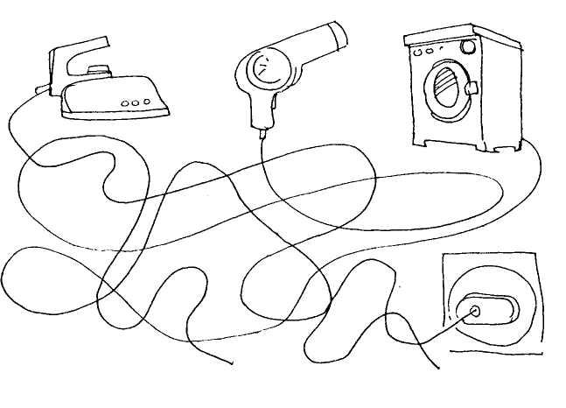
Рис. 89. Какой электроприбор включили?

Рис. 90. Что лишнее? Почему?

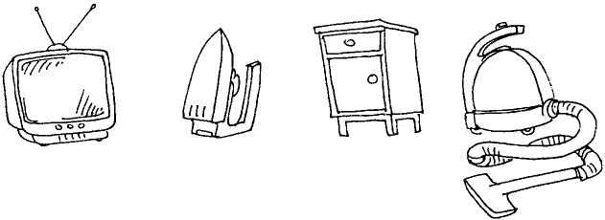

Рис. 91. От какой настольной лампы эта тень?
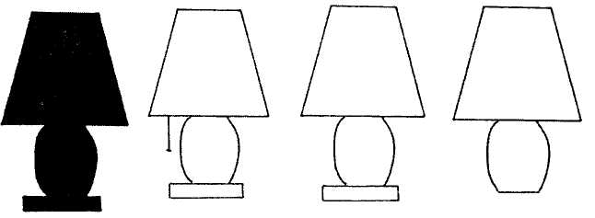

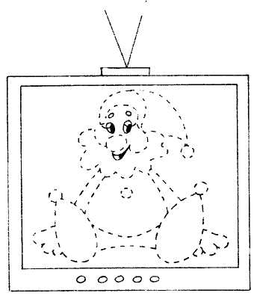
Рис. 92. Обведи по точкам и узнаешь, что показывают по телевизору

Рис. 93. Отгадай загадки. Раскрась картинки-отгадки.
Пыль найдет и вмиг проглотит —
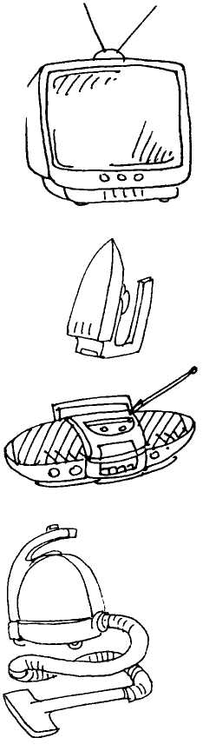
Чистоту для нас наводит.
Длинный шланг, как хобот — нос,
Коврик чистит...
(пылесос)
Гладит платья и рубашки,
Отутюжит нам кармашки.
Он в хозяйстве верный друг —
Имя у него...
(утюг)
Летом папа нам привез
В белом ящике мороз.
И теперь мороз седой
Дома летом и зимой.
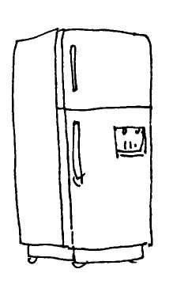
Бережет продукты
Мясо, рыбу, фрукты. :
(Холодильник

ПОСУДА
Тематический словарь
Блюдо, блюдце, варить, взбивать, вилка, глубокий, готовить, греть, дуршлаг, духовой шкаф, жарить, заварной, кастрюля, кипятить, кофеварка, кофейник, кофейный, кухонный, ложка, масленка, мелкая, миска, мыть, накрывать, нарезать, нож, остудить, отрезать, печь, пластмассовый, поварешка, подгорать, поджарить, подогреть, посудомоечная машина, противень, сахарница, сервиз, сковорода, солонка, стакан, стеклянный, столовый, тарелка, терка, чайник, чайный, чашка.

Выучи стихотворение
Мы посуду перемыли:
Только чашку мы разбили,
Ковшик тоже развалился,
Нос у чайника отбился,
Ложку мы чуть-чуть сломали.
Так мы маме помогали.

Назови ласково
Чашка — чашечка.
Тарелка —...
Ложка — ...
Миска —..
.
Сосчитай до пяти
Один стакан — два стакана...
Одна вилка —...
Один нож— ...

Что лишнее?
Тарелка, блюдце, миска, стол.
Кружка, вилка, стакан, чаш

Закончи предложение
Суп мы варим в...
Хлеб режут...
В чашке был налит...

Какое слово самое длинное?
Вилка, ложка, поварешка, миска.
Нож, печь, тарелка.

Исправь ошибку
Чайный ложка.
Острое нож.
Красивый блюдце.

Что не так?
Сахар насыпали в солонку.
Суп наливают вилкой.
хлебнице хранится колбаса.

Какое слово отличается от других?
Вилка, вилка, пилка, вилка.
Ложка, кошка, ложка, ложка.
Блюдо, блюдо, чудо, блюдо.

Какое слово самое короткое?
Хлебница, кастрюля, сковорода, нож.
Мыть, накрывать, готовить.

Один — много
Чайник — много чайников.
Кастрюля — ...
Кружка —...
Тарелка — ...

Подбери признак/действие
Ложкой (что делают?) — едят...
Нож (какой?) — ...

Скажи наоборот
Холодный — горячий.
Глубокая —...
Быстро—...

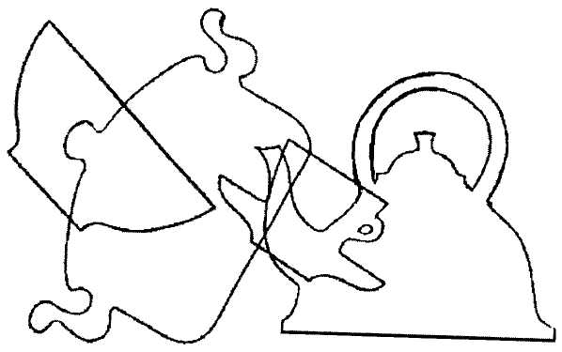
Что общего и чем отличаются друг от друга ?
Тарелка и блюдце.
Ложка и поварешка.

Рис. 94. Какая посуда нарисована на картинке?

Рис. 95. Что лишнее? Почему?
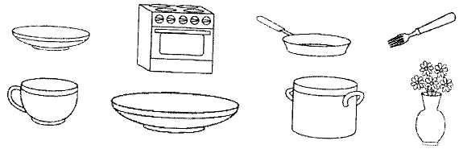
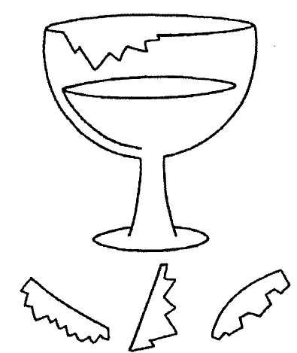

Рис. 96. Среди нижних осколков найди тот, который откололся от бокала.

Рис. 97. Обведи и раскрась.

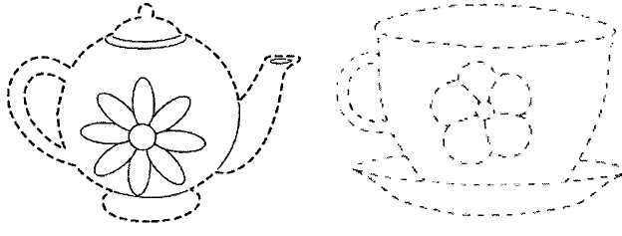

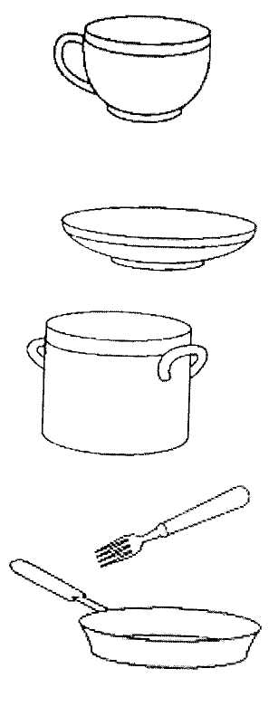
Рис. 98. Отгадай загадки. Раскрась картинки-отгадки.
Назовите-ка посуду:
Ручка прицепилась к кругу.
Блин испечь ей — ерунда,
Это же...
(сковорода)
В брюхе у него вода
Забурлила от тепла.
Как разгневанный начальник,
Быстро закипает...
(чайник)
Чай в нее мы наливаем,
С конфеткой пьем и отдыхаем.
(Чашка)

ПРОДУКТЫ
Тематический словарь
Баранка, бублик, булка, грибной, грибы, заварка, какао, кекс, кисель, колбаса, компот, конфеты, кофе, кофейный, крупы, мармелад, мармеладный, молоко, молочный, мука, мясо, мясной, овощи, овощной, печенье, пирог, пирожные, пирожок, подсолнечное масло, сахар, сахарный, сироп, сливочное масло, сок, соленый, соль, сушка, сыр, торт, фруктовый, фрукты, хлеб, хлебный, шоколад, шоколадный, ягоды, яйца.
Выучи стихотворение
Жили-были сыр, котлеты,
Мармелад, зефир, конфеты,
Соки, овощи и фрукты.
Называем их «продукты».

Назови ласково
Булка — булочка.
Конфета — ...
Пирог —...
Торт—...

Закончи предложение
Я люблю шоколадные..
Мама испекла вкусный...
На обед у нас был грибной...

Какое слово самое длинное?
Шоколад, булка, масло.
Сыр, молоко, хлеб, сок.

Исправь ошибку
Яблочная сок.
Молочное продукты.
Подсолнечный масло.
Грибная суп.

Что не так?
Компот варят из грибов.
Соки — это молочные продукты.

Какое слово отличается от других?
Мука, рука, мука, мука.
Соль, соль, ноль, соль.
Суп, дуб, суп, суп.

Какое слово самое короткое?
Шоколад, мармелад, пирожок, хлеб.
Печенье, конфеты, торт.

Что лишнее?
Колбаса, печенье, котлета, ложка.
Молоко, творог, кефир, компот.

Подбери признак/действие
Торт (какой?) — вкусный...
Суп (какой?) —...

Скажи наоборот
Черствый — мягкий.
Горячая—

Что общего и чем отличаются друг от друга?
Молоко и сок.
Соль и сахар.
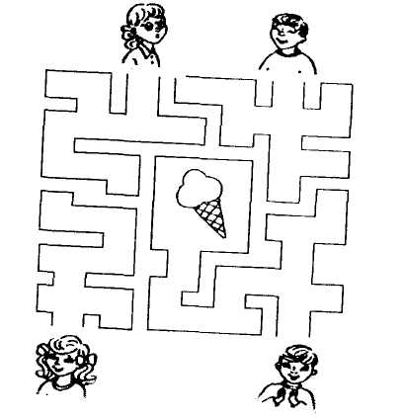
Подбери обобщающее слово
Молоко, йогурт и кефир — это... продукты.
Пирожные и торты — это сладкие...

Рис. 99. Кому из детей достанется мороженое?

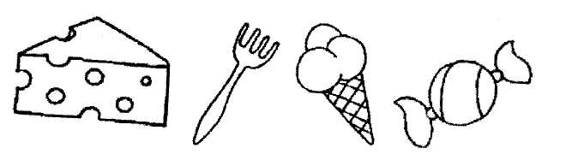
Рис. 100. Что лишнее? Почему?

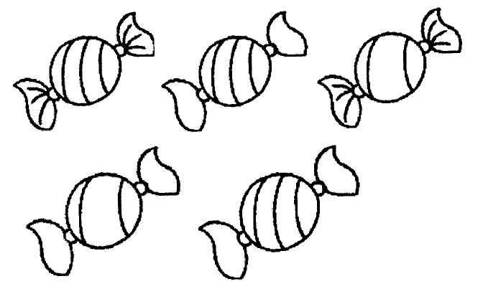
Рис. 101. Найди две одинаковые конфеты.

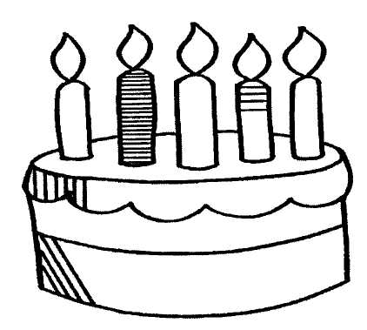
Рис. 102. Заштрихуй по образцу.

Рис. 103. Отгадай загадки. Раскрась картинки-отгадки.
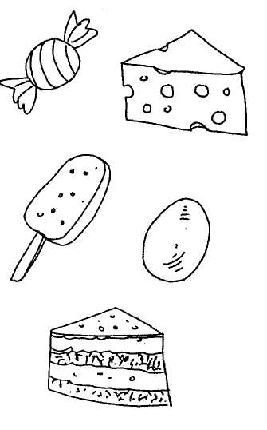
Он бывает с творогом,
С рисом, с мясом и яйцом,
С вишней сладкою бывает.
В печь сперва его сажают,
А как выйдет он оттуда,
То кладут его на блюдо.
Ну, теперь зови ребят!
По кусочку все едят.
(Пирог)
В руках у Танечки
Зима на палочке.
(Мороженое)
Может и разбиться,
Может и свариться.
Если хочешь, в птицу
Может превратиться.
(Яйцо)

ЖИВОТНЫЕ ДАЛЬНИХ СТРАН
Тематический словарь
Австралия, антилопа, Африка, бег, бегать, белый медведь, верблюд, верблюдица, верблюжий, выносливый, газель, гепард, джунгли, дикий, догонять, жираф, жить, защита, защищаться, зебра, кенгуру, когти, копыта, крокодил, лазать, лев, ледяной, леопард, львенок, львиный, львица, медленно, морж, нападать, нерпа, носорог, олень, оленьи, опасность, охота, охотиться, охотник, песец, песцовый, подкрадываться, полосатый, полярный, попугай, прыгать, пустыня, пятнистый, рога, север, северный, слон, тюлень, упряжка, хищный, холод,
холодный.

Выучи стихотворение
Носит мама-кенгуру
В теплой сумке детвору.
А ребятки-кенгурятки
Целый день играют в прятки.

Назови ласково
Слон — слоник.
Обезьяна — ...
Бегемот — ...
Попугай — ...
Хвост — ...
Лапа — ...

Сосчитай до пяти
Одна обезьяна — две обезьяны...
Одна сова — ...
Один лев —...
Одна черепаха —...
Один олень — ...

Какое слово самое длинное?
Морж, олень, упряжка.
Тигр, слон, лев, кенгуру

Один — много
Жираф — много жирафов.
Тюлень — ...
Морж — ...
Лев—...

Закончи предложение
По веткам прыгала ловкая...
Из воды показался огромный...

У оленя большие и красивые...
Белый медведь любит свежую...

Исправь ошибку
Ловкий обезьяна.
Белая медведь.
Полярное сова.
Северная олень.

Что не так?
Крокодил и жираф — это животные северных стран.
Детеныш моржа—это олененок.

Какое слово отличается от других?
Тюлень, тюлень, олень, тюлень.
Рог, рог, носорог, рог.
Сова, трава, сова, сова.
Морж, морж, корж, морж.

Какое слово самое короткое?
Верблюд, кенгуру, львица, лев.
Охотник, упряжка, сова.

Что лишнее?
Морж, нерпа, олень, обезьяна.
Жираф, кенгуру, черепаха, олень

Скажи наоборот
Длинный — короткий.
Жарко—...
Широкая —...

Что общего и чем отличаются друг от друга ?
Морж и жираф.

Подбери обобщающее слово
Львы, слоны и черепахи живут в... странах.
Тюлень, морж и белый медведь — это животные...

Рис. 104. Каких животных «спрятал» художник? Найди их и раскрась,
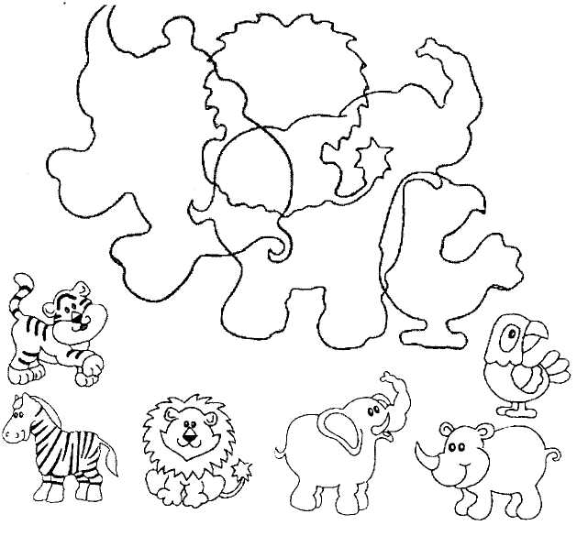

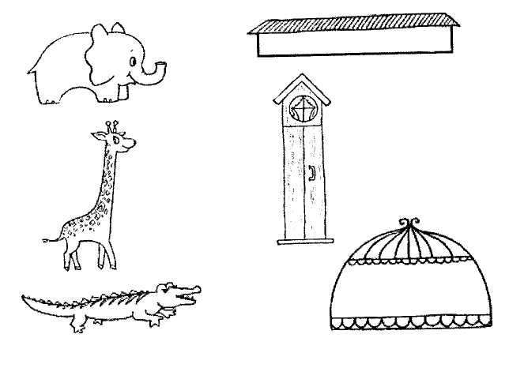
Рис. 105. Где чей дом?

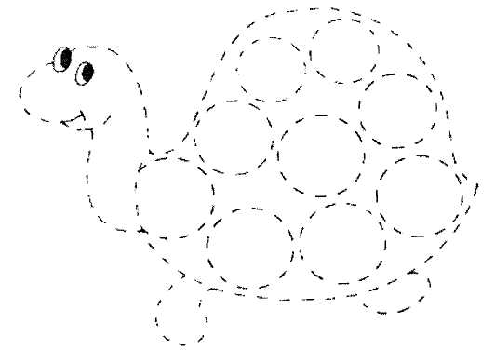
Рис. 106. Обведи и раскрась.

Рис. 107. Отгадай загадки. Раскрась картинки отгадки.
Посмотрите, выше крыш
Шею вытянул малыш,
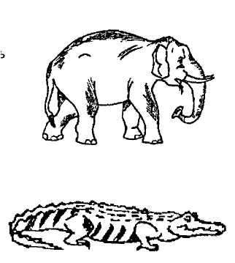
Хочет, глупый, хоть чуть-чуть
В небе солнышко лизнуть. (Жираф)

Вот потеха так потеха
Для больших и для ребят:
Вон сидит на ветке эхо —
Повторяет все подряд.
(Попугай)

Вот лентяй с зеленой кожей,
Он всегда гуляет лежа.
(Крокодил

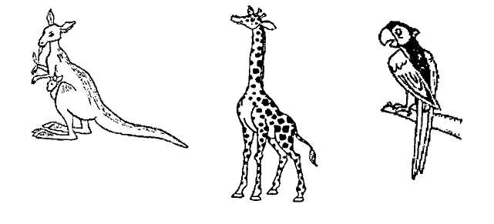

МАМИН ПРАЗДНИК

Тематический словарь
Бабушка, букет, веселая, веселье, вышивать, дарить, журнал, забота, заботиться, заботливая, иголка, красивая, мама, международный, мимоза, нарцисс, нежная, нитки, писать, письмо, подарок, подснежник, получать, послушная, почта, почтальон, почтовый, работать, растить, родная, сестра, строгая, телеграф, тетя, трудолюбивая, тюльпан, цветы, швея, шить.

Выучи стихотворение
Вот подснежник на поляне, я его нашел.
Отнесу подснежник маме, хоть он не расцвел.
И с цветком так нежно мама обняла,
Что раскрылся мой подснежник от ее тепла.

Назови ласково
Мама — мамочка.
Дочь — ...
Бабушка — ...
Сестра —...

Сосчитай до пяти
Одна сестра — две сестры...
Один подарок —...
Одна открытка — ...
Один букет —...

Один — много
Цветы — много цветов.
Письмо —...
Гости—...

Закончи предложение
Мамин праздник мы отмечаем...

Какое слово самое длинное?
Букет, мама, почтальон.
Бабушка, почта, тетя
Подарок, цветы, дочь.
Исправь ошибку
Любимый мама.
Доброе бабушка.
Родные сестра.
Красивые тюльпан.

Что не так?
Я старше своей мамы.
Моя бабушка работает на почте, она швея.

Какое слово отличается от других?
Мама, мама, рама, мама.
Забота, работа, забота, забота.
Дочь, дочь, ночь, дочь.

Какое слово самое короткое?
Бабушка, мамочка, дочь.
Тетя, телеграф, подарок.
Прабабушка, букет, подружка.

Что лишнее?
Мама, сестра, бабушка, брат.
Иголка, нитка, пуговица, стул.

Подбери признак/действие
Мама (какая?) — любимая...
Бабушка (что делает?) — ...
Букет (каком?) — ...

Скажи наоборот
Добрая — злая.
Веселый — ...
Больше —...
Трудолюбивый — ...

Что общего и чем отличаются друг от друга?
Мама и бабушка.
Письмо и открытка.

Подбери обобщающее слово
Мама, тетя и бабушка — ...
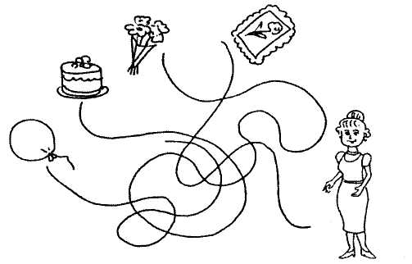
Рис. 108. Какой подарок дети приготовили для мамы?

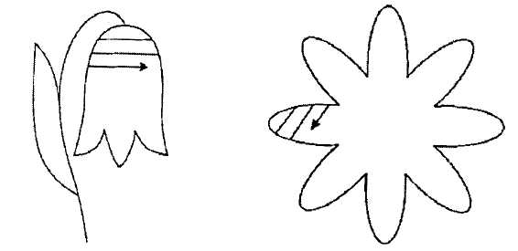
Рис. 109. Заштрихуй по образцу

Рис. 110. Помоги маме подобрать лоскутки для заплаток.
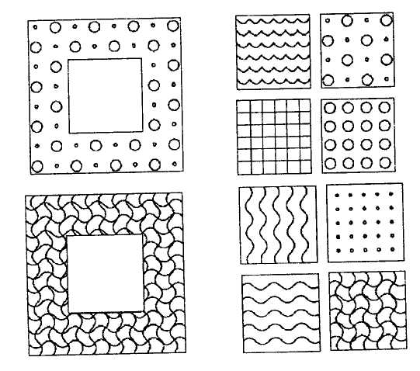

Рис. 111. Что сначала, что потом?
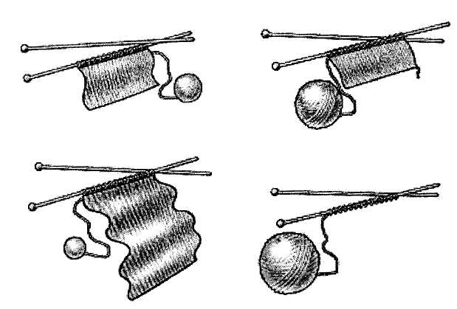

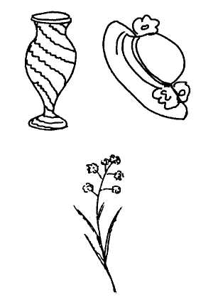

Рис. 112. Доскажи словечко. Раскрась картинки-отгадки.

Эти шарики на нити
Вы примерить не хотите ль?
На любые ваши вкусы
В маминой шкатулке... (бусы)
Край ее зовут полями,
Верх украшен весь цветами.
Головной убор-загадка —
Есть у мамы нашей...
(шляпка)
Цветик желто-золотистый,
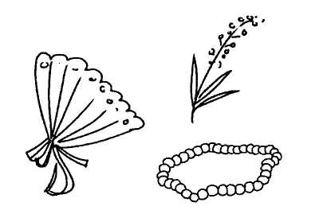
Как цыпленочек, пушистый.
Сразу вянет от мороза
Наша неженка...

ПРОФЕССИИ
Тематический словарь
Архитектор, бетон, бетонщик, бульдозер, высотный, городской, деревенский, деревянный, камень, каменщик, кирпич, кирпичный, кладка, класть, кран, красить, краска, кровельщик, крыша, маляр, многоэтажный, плотник, поднимать, сантехник, сваривать, сварщик, стекло, стеклянный, стекольщик, стена, строгать, строить, стройка, трактор, экскаваторщик, электрик.

Выучи стихотворение
Профессии все важны,
Профессии все нужны.
Только браться надо за дело
Очень старательно и смело.

Назови ласково
Кирпич — кирпичик.
Стена —...
Краска — ...

Сосчитай до пяти
Один камень — два камня...
Один маляр —...
Одна крыша —...
Один мастер —...

Один — много
Врач — много врачей.
Кран— ...
Крыша —...

Закончи предложение
Людей лечит...
В магазине работает...
Животных лечит...

Какое слово самое длинное?
Маляр, бетон, ветеринар.
Воспитатель, повар, доктор.

Исправь ошибку
Красивая дом.
Большие камень.
Тонкий стекло.

Какое слово отличается от других?
Продавец, молодец, продавец.
Строитель, учитель, строитель.

Какое слово самое короткое?
Кран, пожарник, водитель.
Строитель, груз, учитель.

Что лишнее?
Доктор, сварщик, водитель, лопата.
Автобус, пожарник, музыкант, сварщик.

Скажи наоборот
Заболеть — выздороветь.
Твердый —...
Поднимать — ...
Тяжело —...

Что общего и чем отличаются друг от друга?
Воспитатель и учитель.
Врач и ветеринар.
Водитель автобуса и водитель трамвая.

Что не так?
Врач строит дома.
Водитель красит стены.
Милиционер тушит пожары.
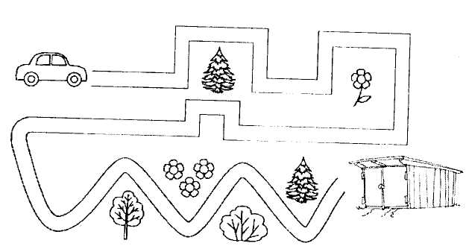
Подбери обобщающее слово
Повар, портной и продавец — это...
Собак и кошек лечит...

Рис. 113. Помоги шоферу поставить машину в гараж. Проведи линию, не касаясь краев дорожки.

Рис. 114. Подумай, какую пуговицу нужно пришить следующей. Выбери из нижнего ряда и соедини стрелочкой.
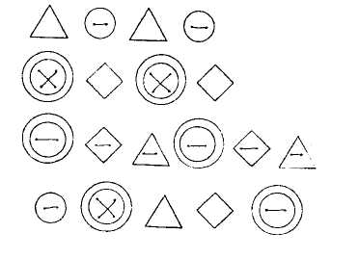

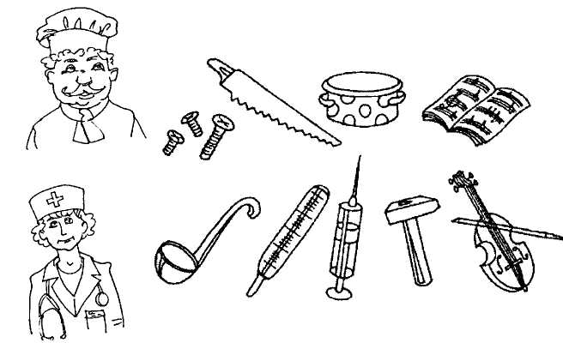

Рис. 115. Какие предметы нужны врачу, а какие повару? Проведи линии.

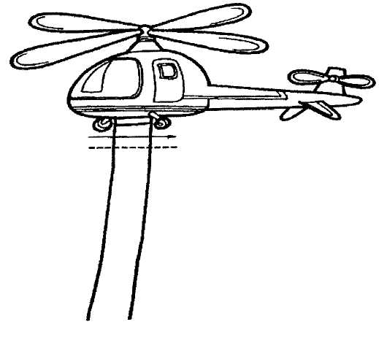
Рис. 116. Дорисуй лесенку.

Рис. 117. Отгадай загадки. Раскрась картинки-отгадки.
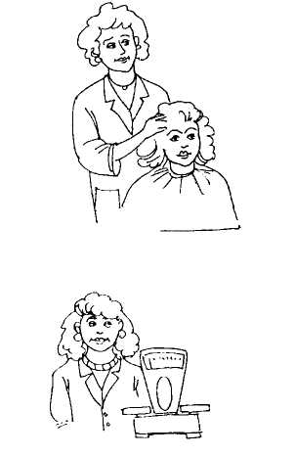
Он учит детишек
Читать и писать,
Природу любить,
Старших уважать.
(Учитель)
Кто в дни болезней
Всех полезней
И лечит всех нас от болезней?
(Врач)
У этой волшебницы,
Этой художницы
Не кисти и краски —
Расческа и ножницы.
Она обладает
Таинственной силой:
К кому прикоснется,
Тот станет красивым.
(Парикмахер)

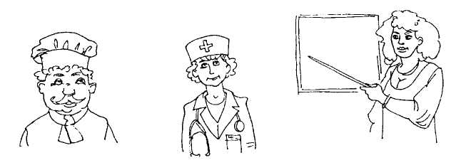

МАТЕРИАЛЫ И ИНСТРУМЕНТЫ
Тематический словарь

Бумага, вата, ватный, винт, вскапывать, выкапывать, гайка, гвоздь, грабли, дерево, деревянный, железо, железный, забивать, закапывать, закручивать, каменный, камень, клещи, кожа, кожаный, копать, лопата, медь, медный, металл, металлический, молоток, нож, ножницы, отвертка, откручивать, перекапывать, пила, пилить, пластмасса, пластмассовый, резать, резина, резиновый, рубанок, рубить, сверло, сверлить, стекло, [стеклянный, тиски, топор.

Выучи стихотворение
Шла по улице машина,
Шла машина без бензина,
Шла машина без шофера,
Без приказа светофора.
Шла сама куда не зная.
Шла машина заводная.

Назови ласково
Машина — машинка.
Автобус — ...
Корабль — ...
Самолет —...

Сосчитай до пяти
Один билет — два билета...
Один корабль —...
Одна машина—...

Один — много
Самолет — много самолетов.
Поезд— ...
Велосипед — ...
Автомобиль — ...

Закончи предложение
В другой город мы полетим на большом...
Билеты в автобусе мы получаем у...

Какое слово самое длинное?
Пилот, машина, пассажирский.
Такси, электричка, мост.
Поезд, остановка, самолет.

Исправь ошибку
Красивая мотоцикл.
Автобусный остановка.
Пассажирское транспорт.

Что не так?
Мы скоро полетим на теплоходе.
Троллейбус едет по рельсам.

Какое слово отличается от других?
Электричка, сестричка, электричка.
Билет, берет, билет, билет.

Какое слово самое короткое?
Шофер, велосипед, автомобиль.

Что лишнее?
Автобус, троллейбус, трамвай, самолет.
Лодка, катер, яхта, автомобиль.

Подбери признак/действие
Машина (какая?) — грузовая...
Самолет (что делает?) ~

Скажи наоборот
Привозить — увозить.
Белый — ...
Быстро — ...

Что общего и чем отличаются друг от друга?
Трамвай и троллейбус. Корабль и лодка.

Подбери обобщающее слово
Трамвай, автобус и троллейбус — это... транспорт.
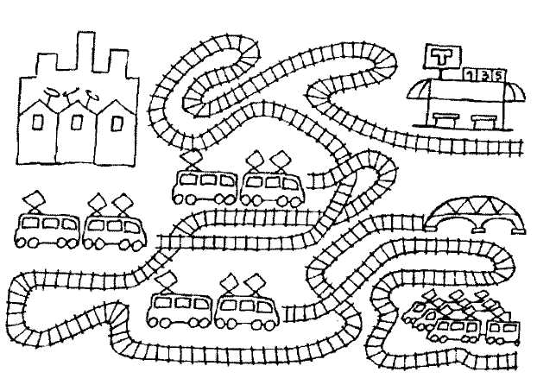
Вертолет и самолет — это... транспорт.

Рис. 127. Какой трамвай поедет через мост?

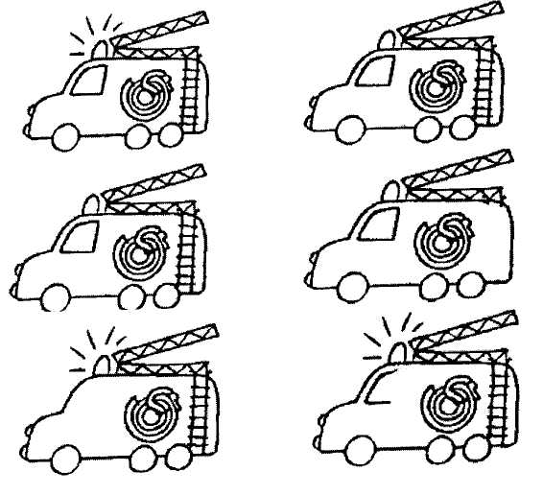
Рис. 128. Найди две одинаковые машины.

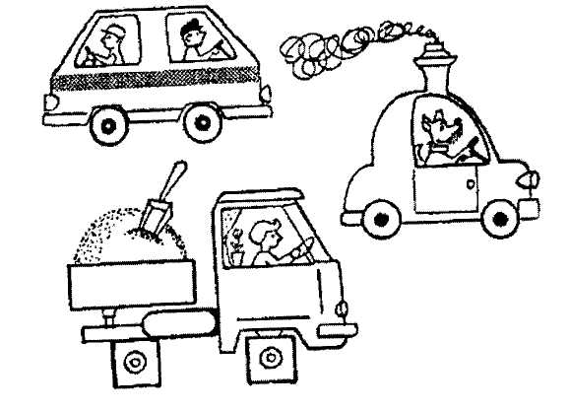
Рис. 129. Что перепутал художник?

Рис. 130. Обведи и раскрась.

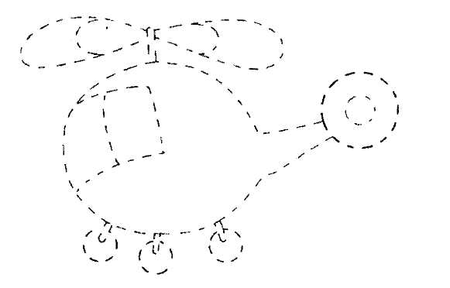

Рис. 131. Отгадай загадки. Раскрась картинки-отгадки.
Братцы в гости снарядились,
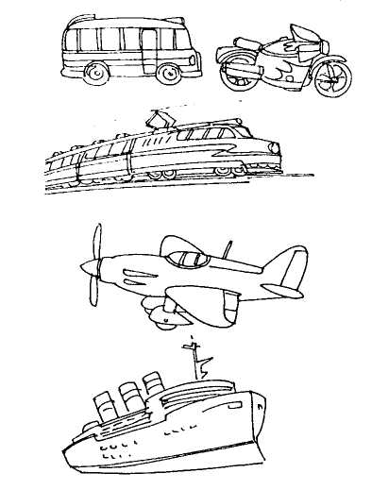
Друг за друга уцепились
И помчались в путь далек,
Лишь оставили дымок. (Поезд)
Что за чудо этот дом!
Ребятишек много в нем.
Носит обувь на резине
И питается бензином.
(Автобус)
Что за птица смелая
По небу промчалась?
Лишь дорожка белая
От нее осталась.
(Самолет)

ГОРОД
^ Тематический словарь -[ Адрес, аллея, арка, асфальт, бульвар, балкон, библиотека, вокзал, город, городской, газон, двор, дворник, дворовый, дом, жить, канал, кинотеатр, мост, мостовая, музей, набережная, Нева, остров, памятник, парк, переулок, площадь, проспект, район, река, Санкт-Петербург, сад, сквер, строить, театр, тротуар, улица, уличный, Финский залив, фонтан, этаж.

Выучи стихотворение
Мы по городу шагаем,
Много видим, называем:
Светофоры и машины,
Ярмарки и магазины,
Скверы, улицы, мосты,
И деревья, и кусты.

Назови ласково
Дом — домик.
Двор—...
Улица — ...
Мост — ...

Сосчитай до пяти
Одна улица — две улицы...
Один фонтан — ...
Одна аллея— ...
Один район— ...

Один — много
Балкон — много балконов.
Проспект —...
Город—...
Остров — ...

Закончи предложение
В Санкт-Петербурге протекает река...
Я знаю свой домашний...

Какое слово самое длинное?
Сквер, музей,переулок.
Река, улица, окрестности.
Библиотека, канал, проспект.

Исправь ошибку
Красивая город.
Большие сквер.
Старое памятник.
Новая район.
Привокзальные площадь.

Что не так?
Каждый человек не должен знать свой адрес.
По тротуару ездят машины.
По мостовой ходят пешеходы.
Улицу надо переходить на красный сигнал светофора.
Какое слово отличается от других?
Арка, марка, арка, арка.
Дом, дом, гном, дом.
Улица, курица, улица, улица.
Двор, двор, двор, забор.

Какое слово самое короткое?
Дом, река, колонна.
Переулок, мост, газон.
Проспект, дорога, двор.

Что лишнее?
Дорога, переулок, тропинка, площадь.

Подбери признак/действие
Город (какой?) — красивый...
Парк (какой?) — ...
Река (какая?) — ...
Памятник (какой?) —...

Скажи наоборот
Высокий — низкий.
Большой — ...
Узкий — ...
Холодно —...
Светло — ...

Что общего и чем отличаются друг от друга ?
Город и деревня.
Изба и городской дом.

Рис. 132. По какой дороге нужно ехать автобусу, чтобы довезти детей до детского сада?

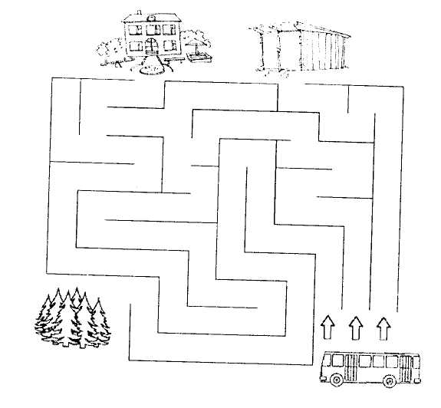

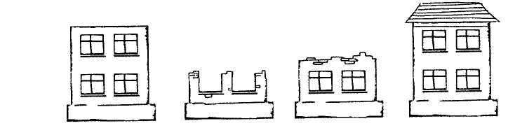

Рис. 133. Что сначала, что потом?

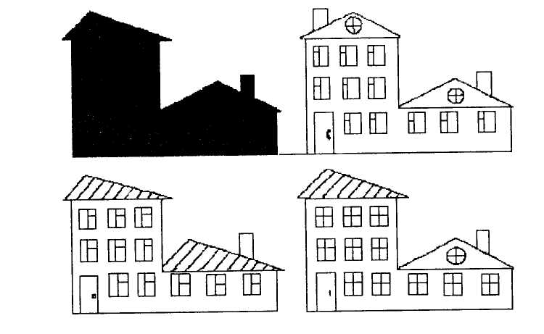

Рис. 134. От какого дома эта тень?

Рис. 135. Выложи из палочек.
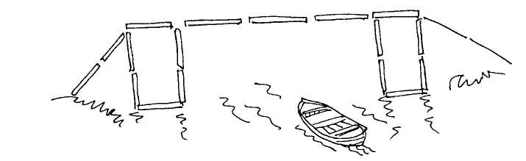

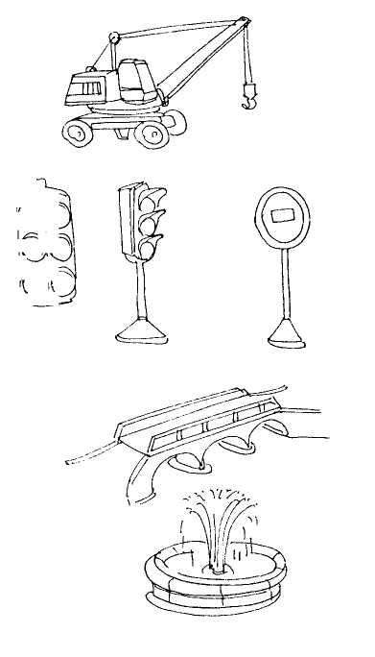
Рис. 136. Отгадай загадки. Раскрась картинки-отгадки.
Хоть имеет он три глаза,
Но не смотрит ими сразу.
А глядит всегда одним,
Ну а мы следим за ним.
(Светофор)
Из металла на века
Собран чудо-великан.
Добрым делом он увлекся —
Поперек реки улегся.
По нему, забыв о чуде,
Переходят реку люди.
(Мост)
Я бываю выше дома
И легко одной рукой
Поднимаю груз огромный.
Кто, скажите, я такой?
(Подъемный кран)

РЫБЫ
Тематический словарь
Аквариум, аквариумный, акула, браконьер, брюшко, вареная, варить, водоросли, вяленая, вялить, горбуша, есть, ёрш, жабры, жареная, жарить, запекать, икра, икринки, камбала, карась, карп, корм, кормить, кости, крючок, ловить, морской, мыть, наживка, озерные, пескарь, плавники, плотва, потрошить, разделывать, речной, рыба, рыбный, сельдь, снасти, соленая, солить, сом, туловище, удить, удочка, улов, уха, хвост, хищные, чешуя, чистить, щука.

Выучи стихотворение
К нам из сказки приплыла,
Там царицею была.
Это рыбка не простая.
Это рыбка золотая.

Назови ласково
Рыба — рыбка.
Икра — ...
Сом — ...
Река — ...

Сосчитай до пяти
Одна акула — две акулы...
Одно озеро — ...
Одна камбала — ...
Один карп — ...

Один — много
Щука — много щук.
Река — ...
Хвост — ...
Удочка — ...

Закончи предложение
Мы сварили из ершей очень вкусную...
Мой друг ловит рыбу маленькой...
Аквариум сделан из...

Какое слово самое длинное?
Жабры, ерш, наживка.
Уха, аквариум, рыба.
Горбуша, икра, карп.
Сом, плавник, хвост.

Исправь ошибку
Красивый чешуя.
Красное икра.
Вкусные уха.

Что не так?
Акула — это речная рыба.
Уху мы варим из мяса.
Рыбы умеют разговаривать.
Удочкой нельзя ловить рыбу.
Какое слово отличается от других?
Удочка, уточка, удочка, удочка.
Сом, сом, гном, сом.
Хвост, дрозд, хвост, хвост.
Щука, щука, скука, щука.

Какое слово самое короткое?
Ерш, карась, аквариум.
Сом, плавник, жабры.
Карп, водоросли, удочка.

Что лишнее?
Жабры, чешуя, руки, плавники.
Акула, дельфин, паук, касатка.
Солить, жарить, вялить, стругать.
Река, море, озеро, небо.

Подбери признак/действие
Рыбу можно (что делать?) — ловить...
Акула (какая?) — ...
Море (какое?) —...
Удочка (какая?) —..

Скажи наоборот
Глубоко — мелко.
Теплый —...
Холодно —...

Что общего и чем отличаются друг от друга ?
Сом и сомик.
Аквариум и река.

Подбери обобщающее слово
Хвост, плавники и чешуя есть у каждой...
Плотва и ерш — это... рыбы.
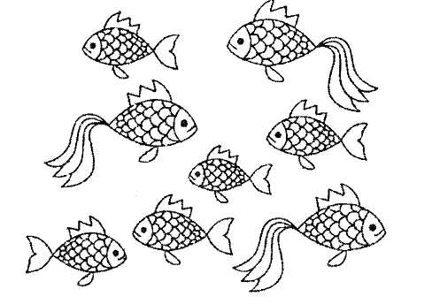
Рис. 137. Раскрась рыбок, плывущих вправо, синим цветом, а рыбок, плывущих влево, красным цветом.

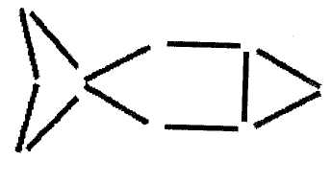
Рис. 138. Выложи из палочек.

Рис. 139. Кто какую рыбку поймал?
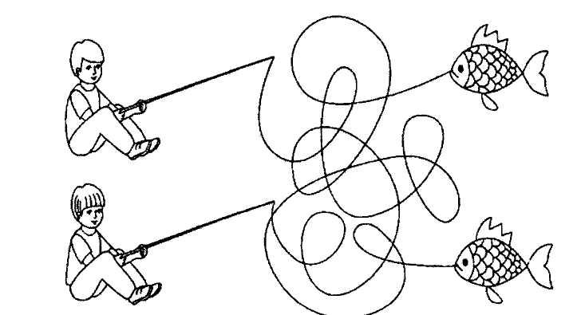

Рис. 140. Обведи, не отрывая карандаша. Раскрась.
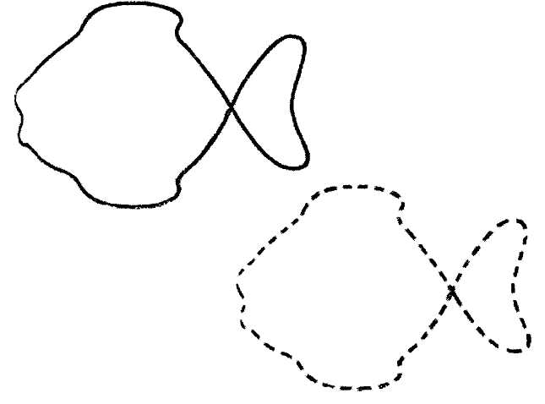

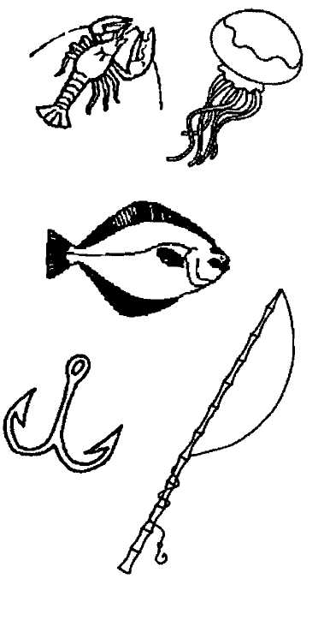
Рис. 141. Отгадай загадки. Раскрась картинки-отгадки.
Все движется вперед,
А он наоборот.
Он может два часа подряд
Все время пятиться назад. (Рак)
Что это у Галочки?
Ниточка на палочке.
Палочка в руке,
А ниточка в реке.
(Удочка)
У родителей и деток
Вся одежда из монеток.
В воде они живут,
Без воды пропадут.
(Рыбы)

ЭМОЦИИ

Тематический словарь
Весело, веселый, грустить, грустно, грустный, грусть, злиться, злоба, злой, ласка, ласкать, ленивый, лениться, лень, лицо, маска, настроение, огорчать, огорчение, плач, плохо, плохой, радостный, радость, развеселить, скука, скучать, скучно, скучный, смех, смешно, смеяться, спокойный, спокойствие, удивление, удивляться, улыбаться, улыбка, упрямство, упрямый, хитрить, хитрость, хитрый, хороший, шутить, шутка, эмоция.

Выучи стихотворение
Зачем грустите вы, друзья?
Давайте прыгать вместе.
Смеяться весело, как я,
Намного интересней.

Назови ласково
Лицо — личико.
Маска — ...
Улыбка —...
Губы—...

Сосчитай до пяти
Одна улыбка — две улыбки...
Одно чудо—...
Одна маска—...

Закончи предложение
Когда человеку весело, он...
Когда человек грустит, у него плохое...
Когда мы плачем, из наших глаз текут...

Какое слово самое длинное?
Маска, чудо, веселый.
Плач, вина, удивление.
Хитрый, радостный, смелый.

Исправь ошибку
Красивый улыбка.
Грустные лицо.
Хорошая настроение.
Задорное смех.

Подбери обобщающее слово
Смех, плач и грусть — это ...

Какое слово отличается от других?
Маска, маска, ласка, маска.
Смех, успех, смех, смех.
Комик, комик, гномик, комик.
Лень, пень, лень, лень.

Какое слово самое короткое?
Плач, мимика, плохо.
Диво, смех, хорошо.
Лень, огорчение, шутка.
Грусть, восторг, настроение.

Подбери признак/действие
Смех (какой?) — веселый...
Настроение (какое?) — ...
Улыбка (какая?) — ...

Что лишнее?
Весело, грустно, холодно, смешно.
Шутить, злиться, восхищаться, бегать.
Добрый, злой, высокий, ласковый.
Юмор, смех, улыбка, плач.

Скажи наоборот
Грустно — весело.
Смешной — ...
Плохой — ...
Смеяться — ...
Скучать —...

Что не так?
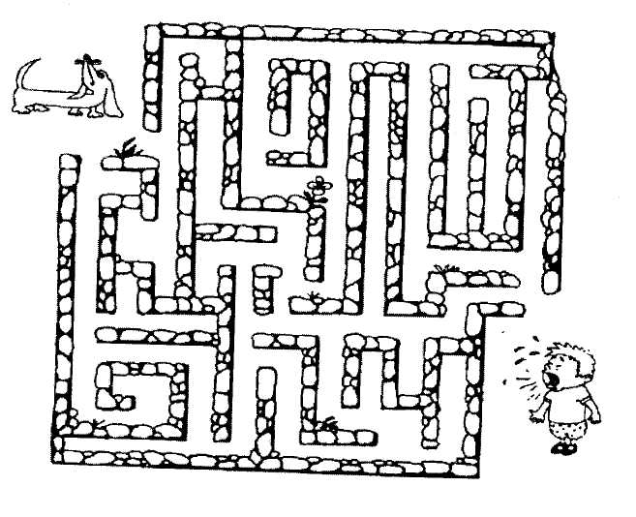
Если человек плачет, значит, ему весело.
Когда человек улыбается — он грустит.
Если человек смеется, значит, у него плохое настроение.

Рис. 142. Мальчик заблудился, испугался и расплакался. Помоги собаке вывести его из лабиринта.

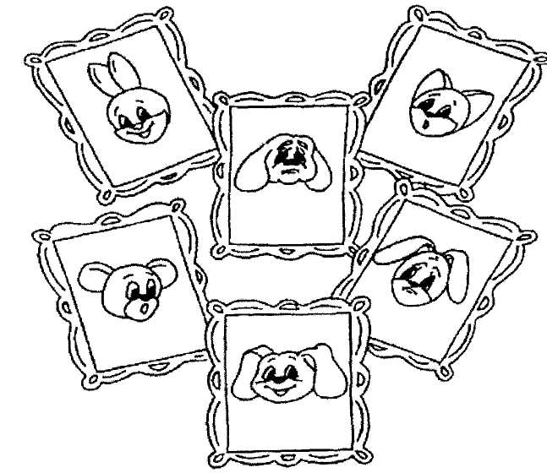

Рис. 143. Найди зверюшек с одинаковым настроением.

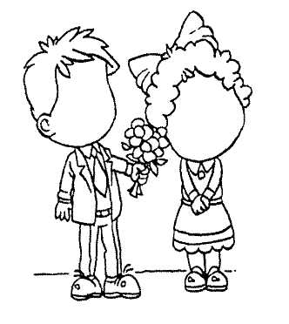
Рис. 144. Дорисуй и раскрась.

Рис. 145. Найди два одинаковых воздушных шарика.
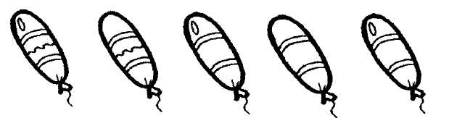

Рис. 146. Послушай стихотворения. Раскрась те картинки, которые подходят к настроению кошек.

Мохнатенькая, усатенькая,
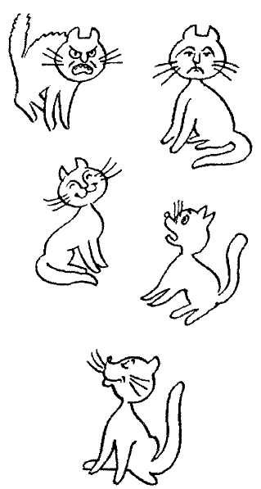
На лапках царапки.
Молоко лакает,
Песни распевает:
«Мур-р, мур-р!»
Я нашла в саду котенка,
(Испуганная кошка)
Он мяукал тонко-тонко.
Он мяукал и дрожал.
Может быть, его побили?
Или в дом пустить забыли?
Или сам он убежал?
(Грустный котенок)
Тили-бом! Тили-бом!
Загорелся Кошкин дом!
Загорелся Кошкин дом,
Идет дым столбом.
Кошка выскочила,
Глаза выпучила.

НАСЕКОМЫЕ

Тематический словарь
Бабочка, водомерка, водяной, гусеница, жалить, жужжать, жук, зимовать, комар, комариный, куколка, кусать, летать, личинка, маленький, мохнатый, муравей, муравейник, муха, оса, паук, паутина, ползать, полосатая, прозрачный, пчела, пчелиный, рой, ро-игтъся, слепень, стрекоза, трудолюбивый, улей, укус, шмель.

Выучи стихотворение
Села пчелка на цветок.
Опустила хоботок.
Подлетает к ней комар:
- Что ты ищешь там?
- Нектар.

Назови ласково
Паук — паучок.
Комар —...
Стрекоза — ...
Пчела —...

Сосчитай до пяти
Одна муха — две мухи...
Один жук—...
Один муравей—...

Один — много
Оса — много ос.
Бабочка— ...
Комар —...
Шмель —...

Закончи предложение
Пчелы живут в...
Домик у муравьев называется...
Пчела и оса могут... человека.

Какое слово самое длинное?
Водомерка, оса, муравей.
Муха, рой, бабочка.
Муравейник, улей, жук.
Пчелка, шмель, гусеница.

Исправь ошибку
Трудолюбивая муравей.
Красивое бабочка.
Большие паутина.
Мохнатое шмель.

НАСЕКОМЫЕ
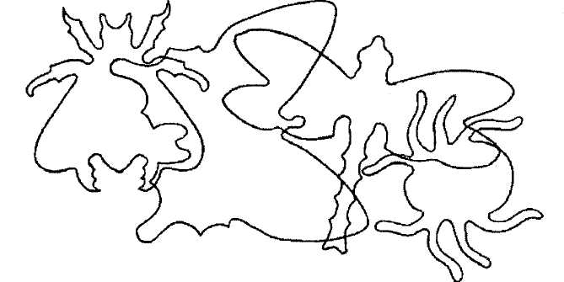
Рис. 147. Какие насекомые изображены на картинке?
НАСЕКОМЫЕ

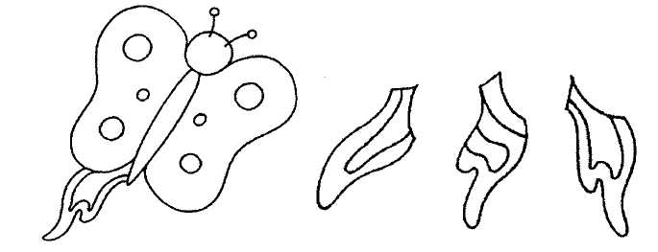
Рис. 148. Какого кусочка не хватает на рисунке?

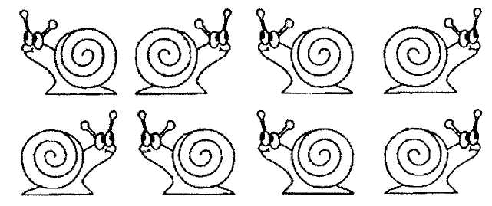
Рис. 149. Раскрась улиток, ползущих направо, желтым цветом, а улиток, ползущих налево, зеленым цветом.

Рис. 150. Соедини жуков по порядку, начиная с самого большого заканчивая самым маленьким.
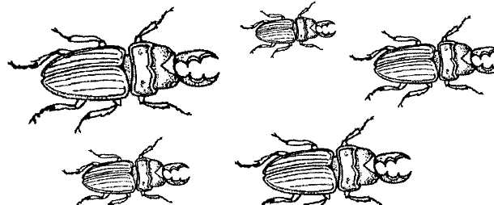

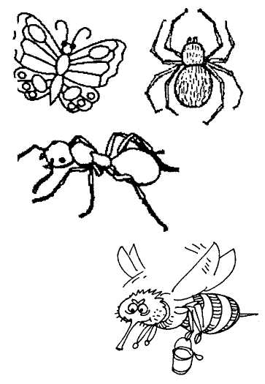
Рис. 151. Доскажи словечко. Раскрась картинки-отгадки.

Вы на домик мой взгляните:
Он сплетен из тонких нитей.
Цокотухе я не друг,
Потому что я...
(паук)
Если пил ты чай с медком,
С ней ты хорошо знаком.
Много меду собрала
Работящая...
(пчела)
Он из веточек, из хвои
Настоящий дом построит
Без пилы и без гвоздей.
Кто строитель?...(муравей)
ЦВЕТЫ
Тематический словарь
Азалия, алоэ, аромат, ароматный, астры, бегония, бутон, василек, вянуть, гвоздики, герань, гиацинт, гладиолусы, глоксиния, горшок, диффенбахия, живые, запах, кактус, клумба, колокольчик, комнатные, ландыш, лейка, лист, луг, луговые, мак, мать-и-мачеха, нарцисс, незабудка, отцветать, первоцвет, пересаживать, подснежник, поливать, поле, полевые, примула, распускаться, растение, расти, ромашка, розы, сад, садовые, садовник, сажать, стебель, тюльпан, удобрять, фиалка, фикус, ^цвести, цветник, цветок, цветущие.

Выучи стихотворение
Катя леечку взяла,
Все цветочки полила.
Пусть попьют водички
Цветочки-невелички.

Назови ласково
Цветок — цветочек.
Лейка —...
Роза —...
Сад—...
Луг — ...

Сосчитай до пяти
Одна клумба — две клумбы...
Один листик —...
Одна незабудка —...
Один фикус —...

Один — много
Цветок — много цветков.
Гладиолус — ...
Горшок — ...
Лилия— ...
Садовник — ...

Закончи предложение
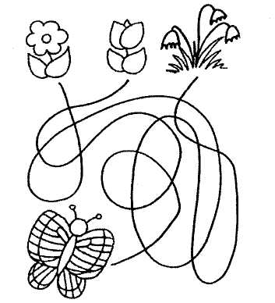
Я поливаю комнатные цветы из маленькой...
Нарциссы, тюльпаны и примула распускаются ранней...
Гладиолусы и астры зацветают в конце...

Что общего и чем отличаются друг от друга ?
Азалия и астра.
Комнатные цветы и садовые цветы.
Весна и лето.

Рис. 152. К какому цветку прилетит бабочка?

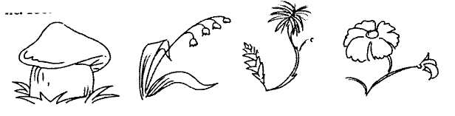
рис 153. Что лишнее? Почему

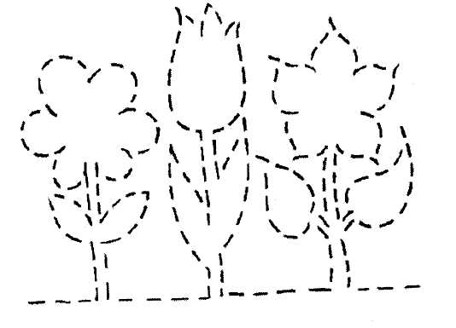
Рис. 154. Обведи, не отрывая карандаш. Раскрась.

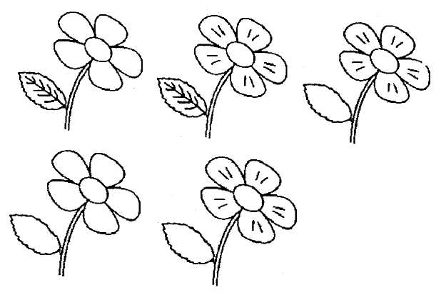
Рис. 155. Найди два одинаковых цветка.

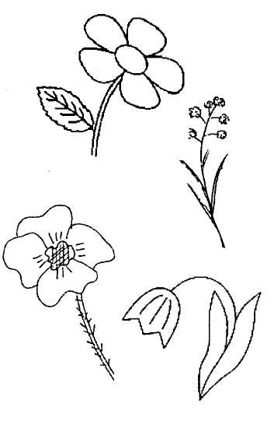
..
Рис. 156. Доскажи словечко. Раскрась картинки-отгадки.

Замечательный цветок
Словно яркий огонек.
Пышный, важный, словно пан,
Нежный бархатный (тюльпан

Много лепесточков острых —
Красных, желтых, белых, пестрых.
На меня ты погляди-ка,
Называюсь я
(гвоздика)

Длинный тонкий стебелек,
Сверху — алый огонек.
Не растенье, а маяк —
Это ярко-красный...
(мак)

ЛЕТО
Тематический словарь
Август, августовский, дача, дачный, деревня, деревенский, дождливый, долгожданное, духота, душно, душный, жара, жаркий, загар, загорать, зеленеть, зеленый, зелень, зной, знойный, июль, июльский, июнь, июньский, каникулы, купаться, летний, лето, нырять, озеро, отдыхать, отпуск, плавать, радуга, река, речной, сенокос, урожайное.

Выучи стихотворение
Луг совсем как ситцевый
Всех цветов платок.
Не поймешь, где бабочка,
Где живой цветок.

Назови ласково
Река — речка.
Деревня—...
Дождь — ...
Озеро—...
Солнце—...

Сосчитай до пяти
Одна речка — две речки...
Одно озеро —...
Одно радуга —...
Один отпуск —...

Один — много
Река — много рек.
Озеро— ...
Деревня—...
Село —...

Закончи предложение
Мы едем купаться на нашу любимую...
Июль — самый жаркий...
Выглянуло солнышко и на улице стало очень...
После дождика на небе появилась...

Какое слово самое длинное?
Зной, жара, деревня.
Душно, каникулы, жар.
Июль, духота, деревенский.

Исправь ошибку
Теплый лето.
Красивые радуга.
Широкое речка.
Большая озеро.

Рис. 157. Что перепутал художник?
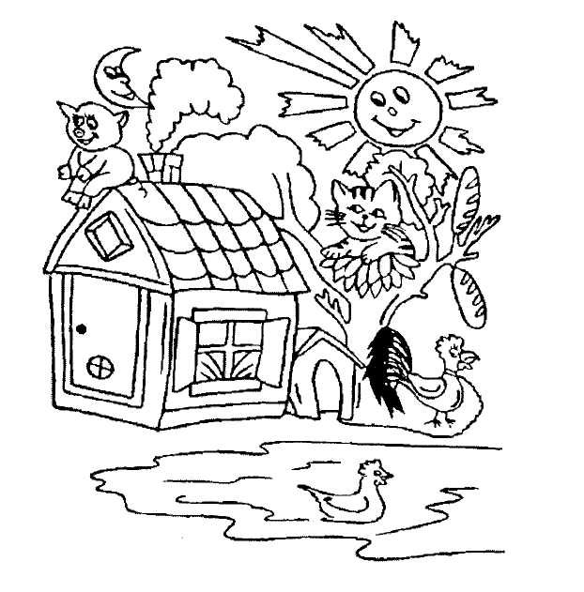

. 158. Обведи, не отрывая карандаша. Дорисуй и раскрась.

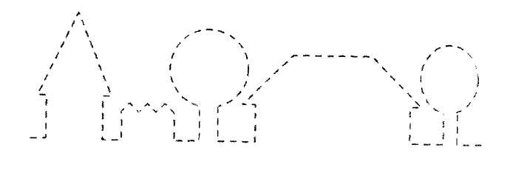

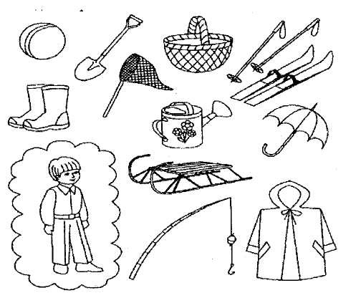
Риг. 159. Обведи те предметы, которые могут пригодиться мальчику

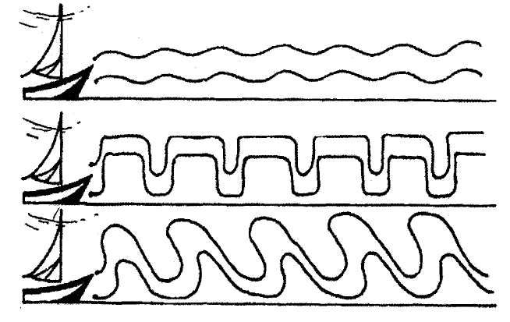
Рис. 160. По речке плывут кораблики. На речке разные волны. Нарисуй, как будут плыть кораблики.

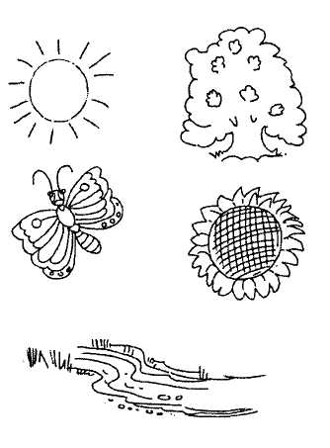
Рис. 161. Доскажи словечко. Раскрась картинки-отгадки.
Поворачивает ловко
Он за солнышком головку.
Поле, словно в желтых волнах.
Здесь растет цветок...
(подсолнух)
Жаркий шар на небе светит
Этот шар любой заметит.
Утром смотрит к нам в оконце,
Радостно сияя...
(солнце)
Мчится по холмам змея,
Влагу деревцам неся.
Омывая берега,
По полям течет...
(река)

ЛИТЕРАТУРА
- Агеева С. И. Обучение с увлечением. М.: ВО Совэкспорткнига, 1991.
- Агранович 3. Е. Сборник домашних заданий в помощь логопедам и родителям. СПб.: Детство-Пресс, 2001.
- Александрова Т. В. Практические занятия по формированию грамматического строя речи у дошкольников. СПб.: Детство-Пресс, 2004.
- Бузунов В. Подумай, отгадай, нарисуй, раскрась! АОЗТ Издательская группа НЭКО, 1994.
- Вагурина Л. М. Готовимся к школе. Логические операции. Тестовые задания. М.: Линор, 1999.
- Волина В. В. Праздник букваря. М.: АСТ-пресс, 1996.
- Девина И. А., Петраков А. В. Развиваем логику. М.: Ось-89, 2001.
- Дорофеева А. Развитие речи. М.: Мозаика-синтез, 1998.
9.Жукова Н. С, Мастюкова Е. М., Филичева Т. Б. Преодоление общего недоразвития речи у дошкольников. М.: Просвещение, 1990.
- Как подготовить ребенка к школе. Пособие для родителей и воспитателей детских садов. Упражнения, задачи, игры, тесты. Часть 1 / Сост. Л. С. Михайлова. Волгоград: «Братья Гринины», 1996.
- Крупенчук О. И. Научите меня говорить правильно. СПб.: Литера, 2004.
- Куда не ходят поезда. М.: Карапуз, 2000.
- Лалаева Р. И., Серебрякова Н. В. Формирование лексики и грамматического строя у дошкольников с общим недоразвитием. СПб.: ТЕССА, 2001.
- Ларцева Е. Первый экзамен. Подготовка ребенка к конкурсному тестированию. СПб.: Акцидент, 1996.
- Левина Р.Е. Нарушение речи и письма у детей. Избранные труды. СПб.: АРКТИ, 2005.
- Логическое мышление / Сост. А. Дорофеева. М.: Мозаика-синтез, 1997.
П.Лопухина И. С. Логопедия. М.: Аквариум, 1995.
- Любимые стихи. Загадки. Скороговорки / Сост. Т. Нилова. М.: АСТ-пресс, 1997.
- Никулъченкова Н. Дошкольные прописи. М.: Мозаика-синтез, 1997.
- Новоторцева Н. В. Развитие речи детей. Популярное пособие для родителей и педагогов. Ярославль: Гринго, 1995.
- Нищева Н. В. Система коррекционной работы. СПб.: Детство- Пресс, 2004.
- Пятьсот загадок для детей / Сост. И. Мазнин. М.: Сфера, 2005.
- Садретдинова Г. Ф., Смирнова М. В. Планирование и содержание занятий с детьми 5-6 лет, страдающих недоразвитием речи. СПб.: Образовательный центр «Гармония»,1997.
- Смирнова Л. Н. Логопедия в детском саду. М.: Мозаика-синтез, 2004.
- Соболева А. В. Загадки-смекалки. Практическое пособие для логопедов, воспитателей и родителей. М.: Гном-пресс, 1999.
- Тихомирова Л. Ф. Развитие познавательных способностей детей. Популярное пособие для родителей и педагогов. Ярославль: Гринго, 1996.
- Ткаченко Т. А. Тетрадь для дошкольника. Логические упражнения для развития речи. СПб.: Детство-Пресс, 2000.
- Ткаченко Т. А. Формирование лексико-грамматических представлений. М.: ГНОМ и Д, 2003.
- Успенская Л. П., Успенский М. Л. Учитесь правильно говорить. Ч. 2. М.: Просвещение, 1991.

